Sviluppo del sistema di E-Governement regionale nell’area Vasta Metropoli Terra di Bari.

Progetto: Sistema Informativo Territoriale

Accordo Quadro ai sensi dell’art.54, comma 3 del D.Lgs. 50/2016, per l’affidamento dei servizi applicativi cloud in modalità SaaS per la manutenzione e la conduzione dei sistemi applicativi di e-government in dotazione agli enti dell’Area Vasta Metropoli di Bari e relativi servizi di housing per IaaS e Paas.

“Sviluppo del sistema di E-Governement regionale nell’area Vasta Metropoli Terra di Bari” CIG 5460401174

[pkz035-25-2.0 del 11/10/2021]

**Manuale di Gestione Applicativa**

Indice

1. Scopo ed organizzazione del documento 5

1. Pubblicazione progetti cartografici 6

1.1. Gestione ed organizzazione dati geografici 6

1.1.1. Dati su GeoDatabase PostGis/Oracle 6

1.1.2. Dati su GeoDatabase SpatiaLite 6

1.1.3. Dati su filesytsem (es. Shapefile e/o dati raster) 7

1.2. Organizzazione dati e progetti 7

1.3. Sincronizzazione dati geografici 7

1.4. QGIS: impostazioni dei progetti cartografici 8

1.4.1. QGIS: proprietà del progetto 8

1.4.2. Impostazioni generali 8

1.4.3. Informazioni vettore 9

1.4.4. Server OWS 10

1.4.5. Capabilities del servizio 10

1.4.6. Capabilities WMS 10

1.4.7. Restrizioni SR 11

1.4.8. Escludi composizioni 11

1.4.9. Escludi layer 12

1.4.10. Opzioni aggiuntive 12

1.4.11. Capacità WFS 13

1.4.12. Capabilities WCS 13

1.5. QGIS: proprietà dei layer 14

1.5.1. Vestizione 14

1.5.2. Gestire icone SVG personalizzate 14

1.6. Definizione delle informazioni disponibili in seguito ad interrogazione di un layer 15

2. SIT AV BARI: il portale di accesso 17

2.1. Accedere all'applicativo 17

2.1.1. Accesso 18

2.2. SIT AV BARI: pannello di Amministrazione 18

2.3. SIT AV BARI: Personalizzazione portale accesso 19

2.3.1. Dati home 20

2.3.2. Dati Chi Siamo 21

2.3.3. Dati gruppi di mappa del frontend 22

2.3.4. Dati login frontend 23

2.3.5. Dati social media 23

2.3.6. Map Client data 24

2.3.7. Organizzazione gerarchica dei servizi WebGis e Tipologie di Utenti 24

2.3.8. Oragnizzazione gerarchica dei Servizi WebGis 24

2.4. Tipologie di Utenti (Ruoli) 25

2.5. SIT AV BARI: Gestione Utenti e Gruppi 27

2.5.1. Aggiungi utente 27

2.5.2. Lista utenti 28

2.5.3. Aggiungi Gruppo utenti 29

2.5.4. Lista gruppi utenti 29

2.5.5. SIT AV BARI: Macrogruppi cartografici 30

2.5.6. Aggiungi MacroGruppo 30

2.5.7. ACL Utenti 31

2.5.8. Dati generali 31

2.6. Lista MacroGruppi 31

2.6.1. Ordine di visualizzazione dei MacroGruppi nel FrontEnd 32

2.7. SIT AV BARI: gestione Gruppi Tematici (i differenti Comuni) 32

2.7.1. Aggiungi Gruppo 33

2.7.2. Dati generali 33

2.7.3. Logo immagine 33

2.7.4. ACL Utenti 33

2.7.5. MacroGruppo 34

2.7.6. GEO dati 34

2.7.7. Layer di base caratteristiche di default della mappa 34

2.7.8. Copyright 36

2.7.9. Lista gruppi 36

2.7.10. Ordine di visualizzazione dei Gruppi nel FrontEnd 37

3. SIT AV BARI: gestione progetti cartografici 38

3.1. Pubblicare un nuovo progetto cartografico QGIS 38

3.1.1. Progetto QGIS 38

3.1.2. ACL Utenti 38

3.1.3. Layer Base di Default 39

3.1.4. Descrizione 39

3.1.5. Opzioni e azioni 39

3.1.6. Ordine di visualizzazione dei Progetti nel FrontEnd 41

3.2. Gestire/Aggiornare i progetti pubblicati 41

3.3. Impostazione della mappa panoramica per i servi WebGis 43

3.4. SIT AV BARI: gestione widget 43

3.5. Impostazione widget di ricerca 45

3.6. SIT AV BARI: gestione collegamenti a file multimediali 49

3.7. Gestione indirizzi web 49

3.8. Gestione file multimediali 50

3.8.1. File multimediali su server FTP 51

3.9. Gestione della pagina dei WMS 51

4. Moduli specifici 52

4.1. Profili CDU/Scheda di pianificazione territoriale 52

4.2. Normativa 54

4.3. Gestione normative 54

4.4. Aggiungi Normativa 54

4.5. Dati generali 54

4.6. ACL Utenti 54

4.6.1. Dati generali 55

4.7. Lista normative 55

4.8. Definire gli articoli del testo 57

4.9. Creare un nuovo articolo 58

4.10. Creazione variante di un testo normativo 58

4.11. Collegamento strato vettoriale a testo normativa 59

4.12. Attivazione widget Normativa 59

4.13. Censuario Catastale 60

4.13.1. Fase 1 – Caricamento cartografia catastale 61

4.13.2. Fase 2 – Caricamento censuario catastale 63

4.13.3. Configurazioni 63

4.13.4. Carica Censuario 64

4.14. Georeferenzazione file CSV 65

4.14.1. Coordinate geografiche 66

4.14.2. Indirizzi 67

4.14.3. Particelle catastali 68

4.15. Metadati 68

4.15.1. Creazione del catalogo 69

4.15.2. Metadatazione layer 75

# Scopo ed organizzazione del documento

Il presente documento descrive il manuale di gestione applicativa del sistema SIT realizzato come evoluzione del SIT Area Vasta con le MEV SIT nell’ambito del PON “Città Metropolitane 2014-2020”(Decisione CE C(2015)4998); PO Metro Bari (DGC n°512 del 26 luglio 2017) ASSE 1 “AGENDA DIGITALE METROPOLITANA – AZIONE 1.1.1.1 ADOZIONE DI TECNOLOGIE PER MIGLIORARE I SERVIZI URBANI DELLA SMART CITY – PROGETTO BA.1.1.1.A “E-GOV 2 SERVIZI INTERATTIVI PER LA CITTA’ METROPOLITANA DI BARI” - Accordo Quadro ai sensi dell’art.54, comma 3 del D.Lgs 50/2016, per l’affidamento dei servizi applicativi cloud in modalità SaaS per la manutenzione e la conduzione dei sistemi applicativi di e-government in dotazione agli enti dell’Area Vasta Metropoli di Bari e relativi servizi di housing per IaaS e Paas – CIG68806170C6.

# Pubblicazione progetti cartografici

Il sistema SIT AV Bari è un’applicazione web basata sul framework Django, che permette di gestire in modo integrato le diverse componenti di QGIS per la pubblicazione su WebGIS dei progetti in modo semplice e intuitivo. Di seguito verranno descritte le funzionalità di back office necessarie per la gestione applicativa del Sistema.

Il SIT si basa interamente su collaudati componenti software Open Source costruiti intorno a QGIS:

* **QGIS Desktop:** per la gestione dei dati cartografici, l'editing e la realizzazione di progetti grafici di alta qualità
* **QGIS Server:** per la pubblicazione di servizi OGC: WMS, WFS e WFS-T

Tramite l'interfaccia web è possibile:

* pubblicare direttamente progetti QGIS su WebGis in modo strutturato
* gestire i permessi di accesso ai singoli progetti
* definire collegamenti tra la cartografia e database esterni
* creare e gestire metodi di ricerca
* creare e gestire popup e hyperlink
* consentire l'editing on line sugli strati vettoriali
* attivare moduli funzionali specifici

## Gestione ed organizzazione dati geografici

### Dati su GeoDatabase PostGis/Oracle

Nel caso i dati geografici utilizzati per realizzare i vostri progetti cartografici con QGIS siano situati su Geodatabase PostGis od Oracle **la pubblicazione su servizio WebGis sarà automatica**.

### Dati su GeoDatabase SpatiaLite

Nel caso i dati geografici utilizzati per realizzare i vostri progetti cartografici con QGIS siano situati su GeodatabaseSpatiaLite situato sul vostro PC locale, sarà necessario:

* organizzare dati e progetti in directory e sottodirectory predefinite
* sincronizzare il vostro DB SpatiaLite in locale con i dati sul server in cui è installato l'applicativo SIT AV BARI

### Dati su filesytsem (es. Shapefile e/o dati raster)

Nel caso i dati geografici utilizzati per realizzare i vostri progetti cartografici con QGIS siano file fisici sul vostro PC locale, sarà necessario:

* organizzare dati e progetti in directory e sottodirectory predefinite
* sincronizzare i vostri dati geografici in locale con i dati sul server in cui è installato l'applicativo SIT AV BARI

## Organizzazione dati e progetti

Dati su file fisici e/o su GeoDB SpatiaLite e progetti cartografici QGIS devono essere organizzati nel modo seguente:

* La directory principale può essere nominata e posizionata a piacimento da parte dell'utente.
* La directory **project_data** deve contenere i dati geografici utilizzati per i diversi progetti cartografici da pubblicare, tali dati possono essere organizzati anche in sottodirectory senza limiti di annidamento.

Questa directory dovrà contenere anche eventuali **immagini utilizzate per realizzare i vari layout di stampa** associati ai singoli progetti cartografici.

* La directory **progetti** deve contenere i i singoli progetti cartografici di QGIS (file .qgs) da pubblicare.

## Sincronizzazione dati geografici

In caso di file fisici, i dati geografici presenti nella directory dati_geografici devono essere sincronizzati con quelli presenti nell'omonima directory sul server in cui è installato l'applicativo SIT AV BARI.

Nella procedura di installazione dell'applicativo SIT AV BARI viene infatti creata sul server una directory *…/SIT AV BARI/media/* che contiene, **a meno di diversa configurazione**, una subdirectory **/project_data** che ospita i dati geografici strutturati su file.

Tale cartella è esposta su web.

All'interno di tale directory vanno caricati i file fisici geografici riportati in locale nella cartella ***project_data*** rispecchiando l'eventuale struttura in subdirectory. Nel pannello di Amministrazione l'icona **Configurazioni**  posta nell'angolo in alto a destra permette di accedere ad un menù che comprende la voce **File Manager**. Tramite tale strumento è possibile gestire i file fisici geografici sul server in modo semplice ed intuitivo.

La radice del **File Manager** corrisponde alla cartella **project_data**.

È da notare che lo strumento **File Manager** permette di gestire anche eventuali icone SVG aggiuntive e file multimediali. Vedi paragrafi dedicati.

## QGIS: impostazioni dei progetti cartografici

I progetti cartografici realizzati sul software QGIS e dedicati alla pubblicazione su servizio WebGis presentono alcuni parametri ed opzioni che vanno ad incidere sulla funzionalità e sui contenuti del servizio WebGis stesso.

In particolare alcuni parametri del progetto incidono su:

* il nome identificativo del progetto una volta caricato sull'applicativo SIT AV BARI
* i metadati associati
* le capabilities del servizio
* l'estensione geografica visualizzata all'avvio del servizio WebGis
* i sistemi di proiezioni per cui il progetto è disponibile
* eventuale esclusione di layout di stampa sul servizio WebGis
* eventuale esclusione di layer sul servizio WebGis
* quali strati siano interrogabili
* quali strati raster siano interrogabili in formato WCS
* quali campi e con quali alias siano resi visibili, in seguito ad interrogazione, per ciascun dato vettoriale
* la struttura del query form visible sul servizio WebGis

Di seguito saranno descritte i Menù su cui interagire per definire questi aspetti.

### QGIS: proprietà del progetto

Dal menù **Progetto → Proprietà progetto...** si acceda alla finestra **Proprietà del progetto** e da qui si accede a tre sottomenù i cui parametri hanno influenza sulla pubblicazione del servizio WebGis:

* Generale
* Informazioni vettore
* Server OWS

### Impostazioni generali

**In questa sezione si definisce il nome del progetto.**

Tale nome verrà utilizzato a livello dell'applicativo SIT AV BARI per identificare in modo univoco il progetto pubblicato; per tale motivo **non sarà possibile assegnare lo stesso nome a progetti diversi pubblicati sul servizio WebGis**.

**Si sconsiglia fortemente di utilizzare caratteri speciali o numeri nel nome del progetto.**

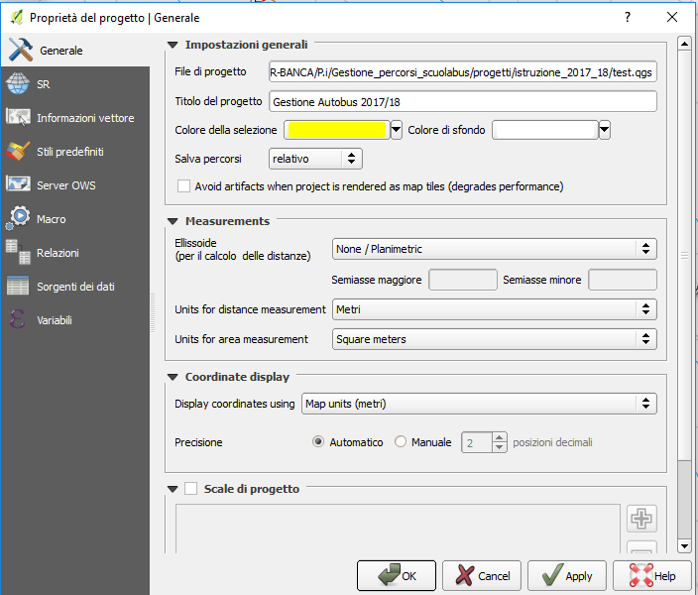

### Informazioni vettore

**In questo sottomenù si definiscono i layer interrogabili e/o ricercabili a livello del servizio WebGis.**

Si attivino i corrispondenti checkbox per i singoli layer.

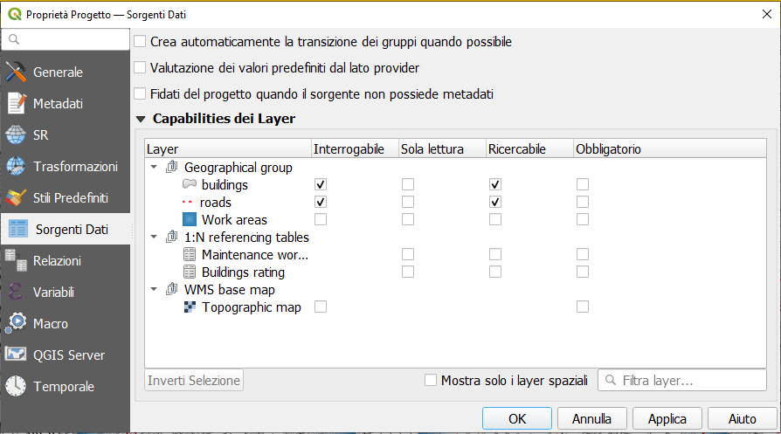

### Server OWS

Tale finestra è suddivisa in sezioni che analizzeremo di seguito:

### Capabilities del servizio

In questa sezione è possibile definire alcuni metadati del servizio OGC prodotto.

Tali metadati verranno visualizzati associati al servizio WebGis.

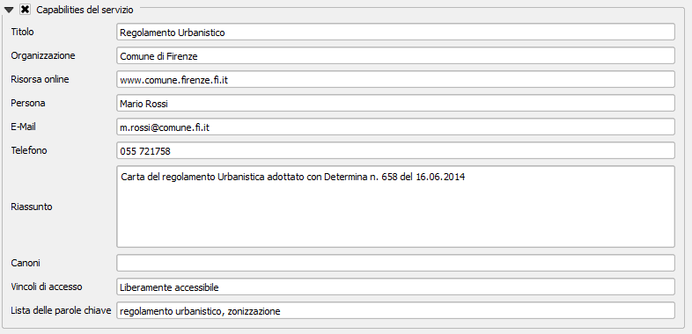

### Capabilities WMS

In questa sezione è possibile definire l'estensione geografica visualizzata all'avvio del servizio WebGis.

La procedura più semplice da seguire è quella di impostare sulla mappa la vista geografica desiderata e cliccare poi sul tasto '**Imposta all'estensione della mappa**'.

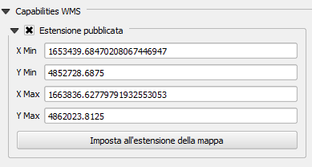

### Restrizioni SR

In questa sezione è possibile definire i sistemi di proiezioni per cui il progetto è disponibile.

E' chiaramente necessario inserire il sistema di proiezione su cui è stato realizzato il progetto, il SR in questione è aggiunto cliccando sul tasto '**Usato**'.

Altri sistemi di riferimento geografico sono implementabili cliccando sul tasto '**+**' e scegliendo dalla lista dei sistemi di riferimento.

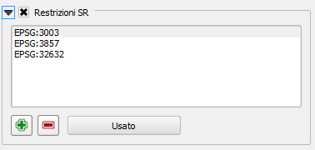

### Escludi composizioni

In questa sezione è possibile escludere dalla disponibilità del servizio WebGis alcune tra i layout di stampa che sono associati al progetto cartografico.

Cliccando sul tasto '**+**' si ha accesso alla lista dei layout di stampa associati al progetti e si selezionano quelli da escludere dalla disponibilità del servizio WebGis.

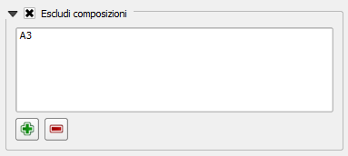

### Escludi layer

In questa sezione è possibile definire l'elenco dei layer contenuti nel progetto che non verranno esposti nel servizio WebGis.

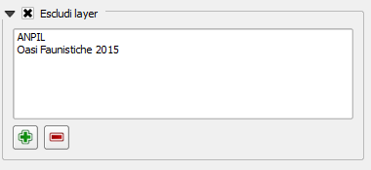

### Opzioni aggiuntive

**Usa gli id dei layer come nomi:** opzione atta avelocizzare le operazioni di zoom e ricerca

**Aggiungi la geometria alla risposta dell’oggetto:** per poter rendere attivo sul WebGis la funzione di zoom ai risultati di una ricerca o a quelli di un interrogazione occorre attivare tale opzione.

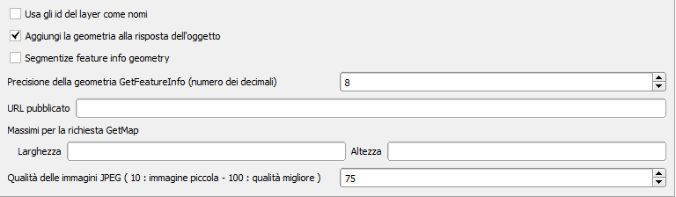

### Capacità WFS

In questa sezione è possibile definire quali siano i vettori esposti come servizi WFS e che quindi forniranno una risposta in seguito all'interrogazione secondo le due modalità:

* **query bbox**
* **query bypolygon**

E sufficiente spuntare la check box relativa alla colonna **“Pubblicato”**

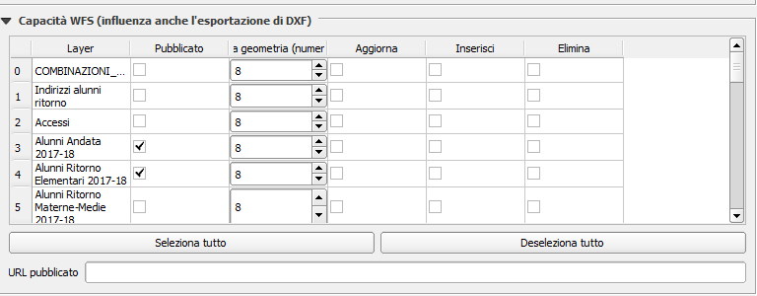

### Capabilities WCS

In questa sezione è possibile definire quali siano i raster esposti come servizi WCS e che quindi all'interrogazione forniranno il reale dato associato al pixel interrogato.

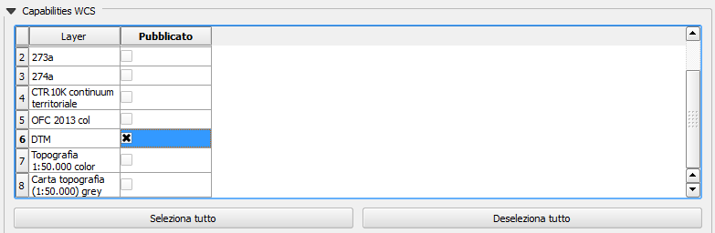

## QGIS: proprietà dei layer

### Vestizione

La vestizione associata ai singoli layer viene replicata autonomanete sul servizio WebGis.

Nel caso di utilizzo di icone SVG esterne, queste devono essere caricate sul server per poter essere utiilizzate da QGIS-Server.

### Gestire icone SVG personalizzate

Nella procedura di installazione dell'applicativo SIT AV BARI viene creata sul server una directory *…/SIT AV BARI/media/* che contiene una subdirectory **/svg** che nasce per ospitare le icone SVG personalizzate.

All'interno di tale directory è possibile quindi ospitare icone SVG, anche organizzate in subdirecory.

Nel pannello di Amministrazione l'icona **Configurazioni**  posta nell'angolo in alto a destra permette di accedere ad un menù che comprende la voce **File Manager**.

Tramite tale strumento è possibile gestire le icone SVG sul server in modo semplice ed intuitivo.

**NB:** si ricorda che lo strumento **File Manager** permette di gestire anche la sincronizzazione dei dati geografici (nel caso di utilizzo di file fisici) e la gestione dei file multimediali. Vedi paragrafi dedicati.

## Definizione delle informazioni disponibili in seguito ad interrogazione di un layer

All'interno del progetto di QGIS è possibile anche definire, per ogni vettore, quali siano i campi (e quali i loro alias) disponibili in seguito ad interrogazione sul servizio WebGis.

Per definire queste impostazioni si accede alle proprietà di uno dei vettori definiti precedentemente come interrogabili e si sceglie il sottomenù '**Campi**' nella finestra '**Proprietà vettore**'.

In tale sottomenù è riportato l'elenco dei campi del vettore in esame.

E’ possibile definire l’esposizione a livello di servizi WMS e WFS di ognio campo associato al layer in esame.

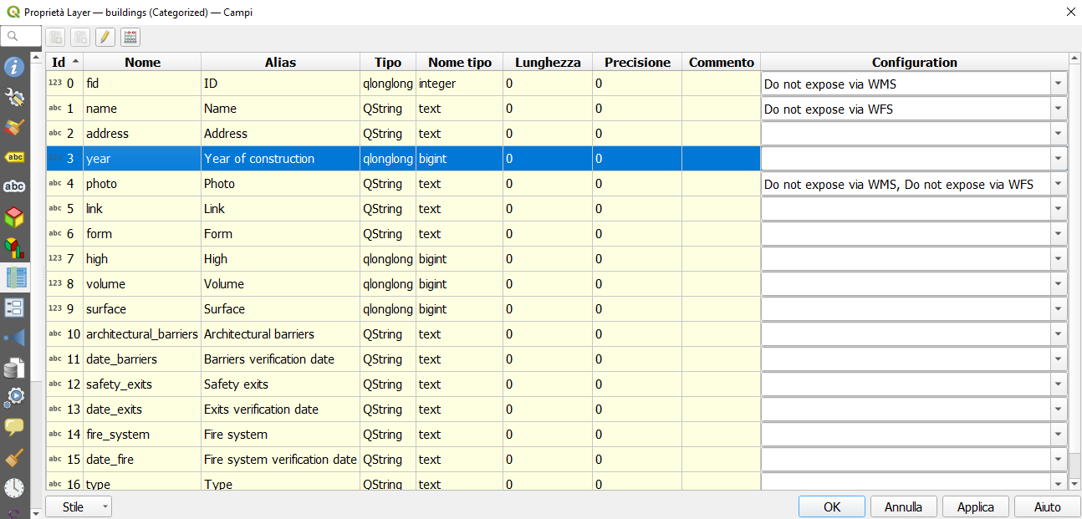

E' inoltre possibile andare a costruire una maschera di inserimento (query form) personalizzato creando Schede e Gruppi tematici e definendo la distribuzione dei singoli campi all'interno di essi.

Tale organizzazione strutturale sarà replicata direttamente sul query form sul servizio WebGis.

In questa sessione potranno essere definiti, per i singoli campi, gli alias mostrati a livello di servizio WebGis al posto dei nomi originali e i widget di editing che saranno poi utilizzati a livello della funzione di editing on line attivabile sui singoli servizi WebGis.

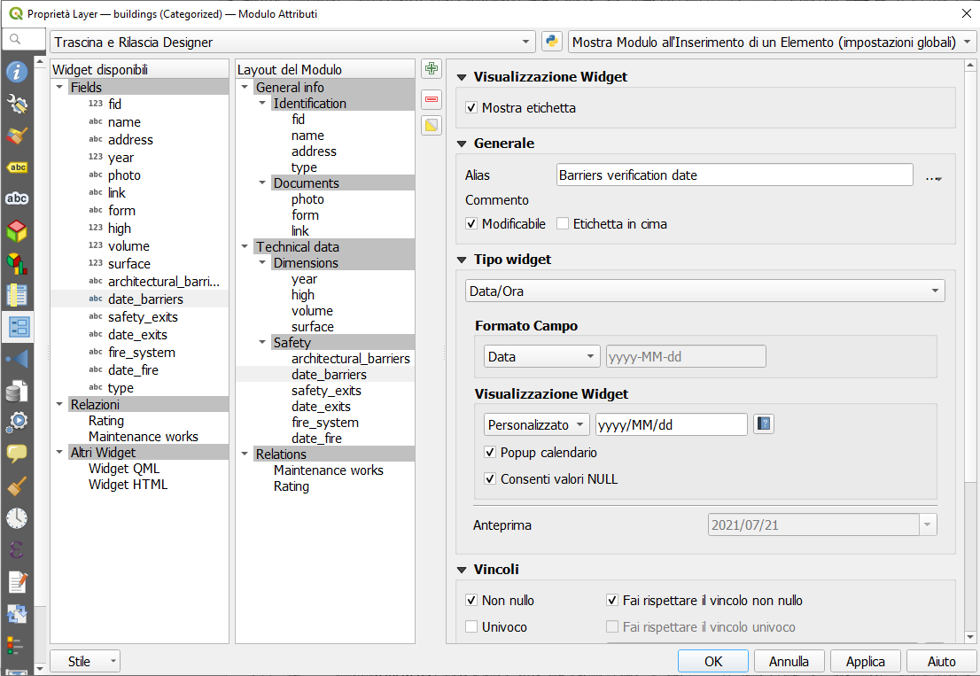

# SIT AV BARI: il portale di accesso

## Accedere all'applicativo

L'applicativo SIT AV BARI a voi dedicato sarà **raggiungibile tramite un qualsiasi browser internet** (FireFox e Chrome fortemente consigliati) tramite l'**indirizzo URL fornitovi dal vostro Amministratore Informatico**.

La **pagina iniziale** conterrà una breve presentazione del servizio ed il link verso la lista dei comuni.

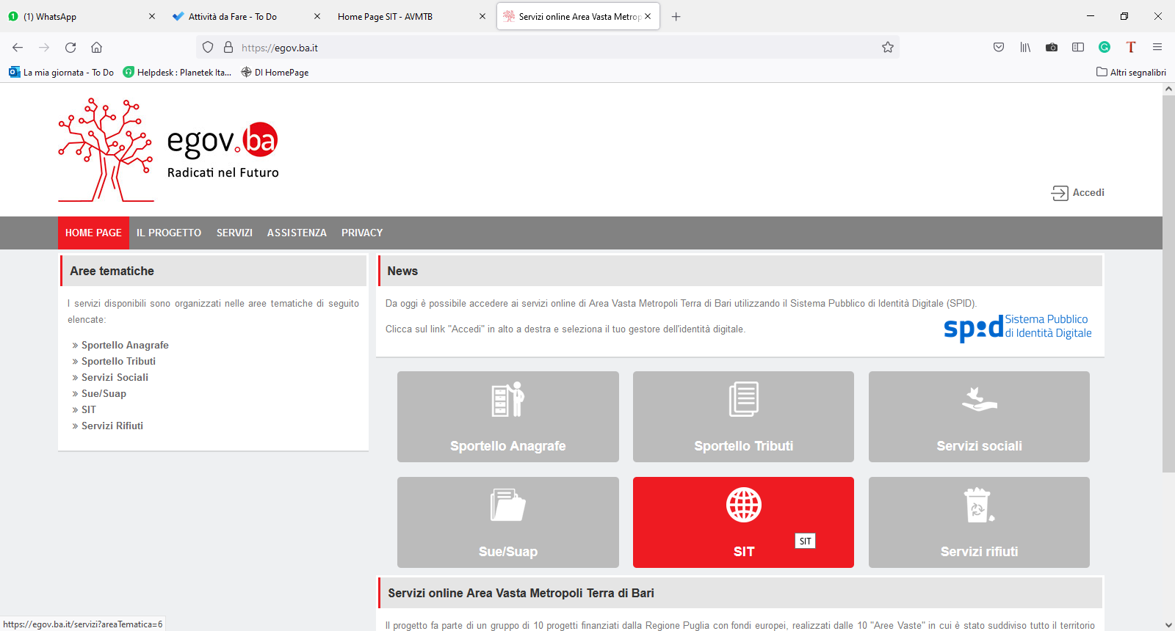

Figura 1 Pagina principale

In seguito all'autenticazione la pagina **Mappe** mostrerà anche i MacroGruppi, i Gruppi e i servizi webgis ad accesso riservato e su cui avete i permessi di accesso.

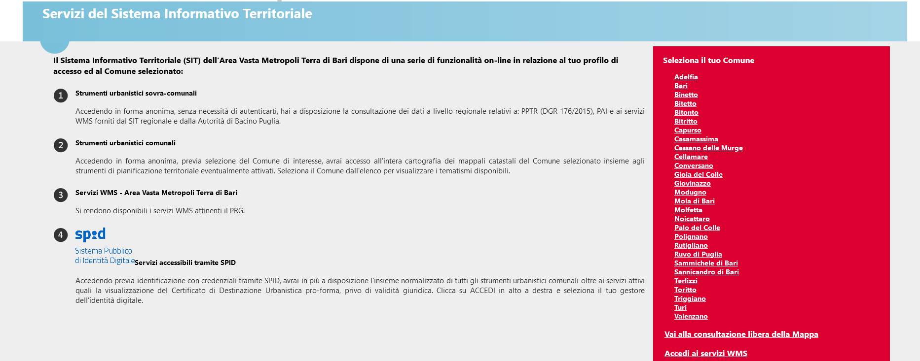

Figura 2 Comuni

### Accesso

Nel caso possediate un utente per l'accesso, potete autentificarvi inserendo gli **user e password** in vostro possesso.

Se siete utente **Amministratore** o **Editor** di 1 o 2 livello, potrete anche accedere alla sessione di Amministrazione.

Una volta loggati si accede alla sessione **Amministrazione** e da qui, tramite il tasto “**Backend**” al pannello di Amministrazione.

## SIT AV BARI: pannello di Amministrazione

La pagina principale del Pannello di Amministrazione mostra:

* **una barra in alto:**
  + Frontend: per tornale sul portale di accesso
  + Nome utente: per modificare il proprio profilo ed effettuare il logout
  + Simbolo : per personalizzare le informazioni disponibili sul portale
* **un menù testuale a sinistra:**
  + Scrivania: per riaccedere alla pagina di Amministrazione pricnicpale
  + Gruppi cartografici: per accedere/gestire i gruppi cartografici tematici
  + Utenti: per creare/gestire gli utenti dell'applicativo
  + Lista moduli attivi: per accedere alle rispettive impostazioni
* **una Scrivania grafica a centro pagina**
  + Scrivania: con l'accesso ai gruppi cartografici tematici
  + Lista moduli: per accedere alle rispettive impostazioni

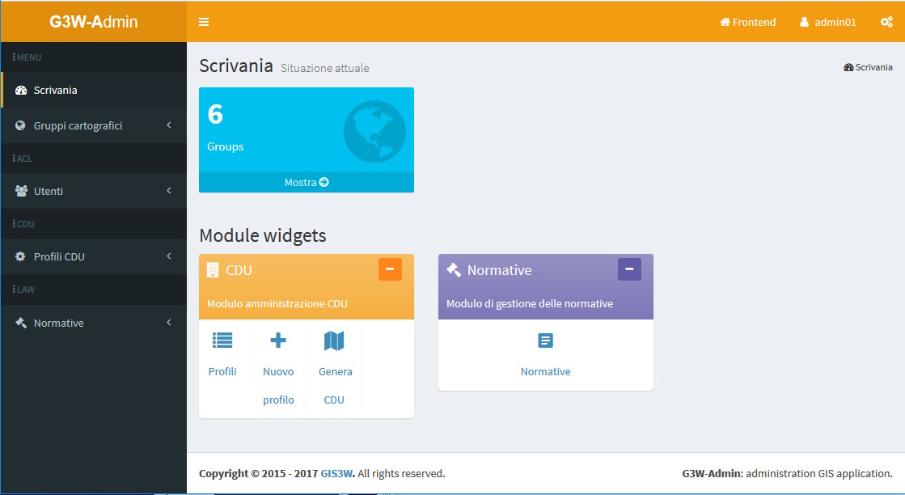

## SIT AV BARI: Personalizzazione portale accesso

Dalla pagina principale del **Pannello di Amministrazione** è possibile personalizzare le informazioni riportate nel Portale di accesso.

Per modificare queste impostazioni si clicca sull'icona **Configurazioni** posta in fondo alla barra in alto e si clicca poi sulla voce **“Modifica i dati generali”** che apparirà nel menù sottostante.

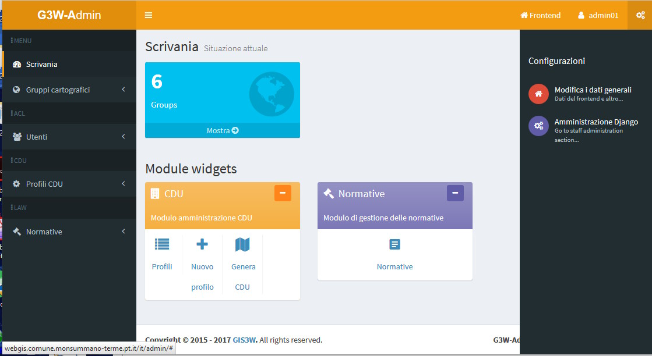

Nel form a cui si avrà accesso da tale menù potremmo definire:

* **Dati Home:** info che appariranno nella home page del portale
* **Dati Chi Siamo:** info che appariranno nella sessione **Cos'è**
* **Dati gruppi di mappa del frontend:** info che appariranno nella sessione **Mappe**
* **Dati login frontend:** info che appariranno nella sessione **Accesso/Amministrazione**
* **Dati social media:** link ai canali social che appariranno nella sessione **Cos'è**
* **Map Client data:** titolo che verrà visualizzato come intestazione principale del client cartografico

### Dati home

Info che appariranno nella pagina di accesso al portale cartografico

**ATTENZIONE:** i contenuti caratterizzati da **\*** sono obbligatori.

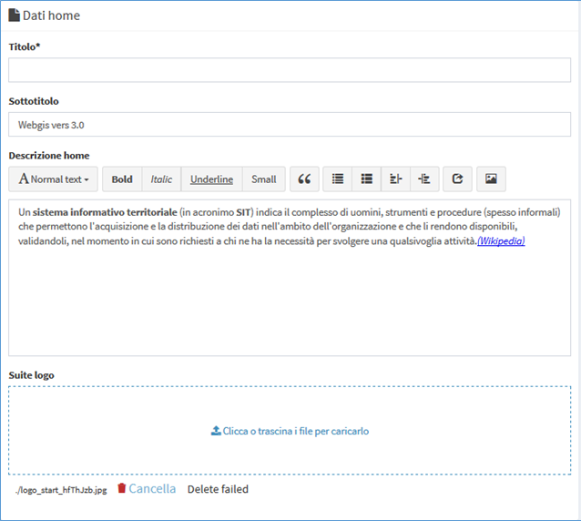

### Dati Chi Siamo

Info che appariranno nella sessione **Cos'è**

**ATTENZIONE:** i contenuti caratterizzati da **\*** sono obbligatori.

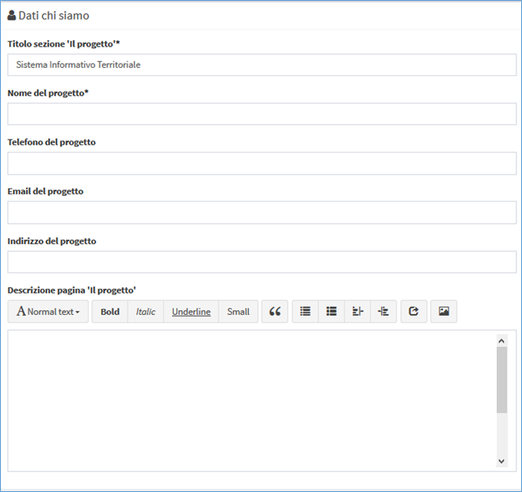

### Dati gruppi di mappa del frontend

Info che appariranno nella sessione **Mappe**

**ATTENZIONE:** i contenuti caratterizzati da **\*** sono obbligatori.

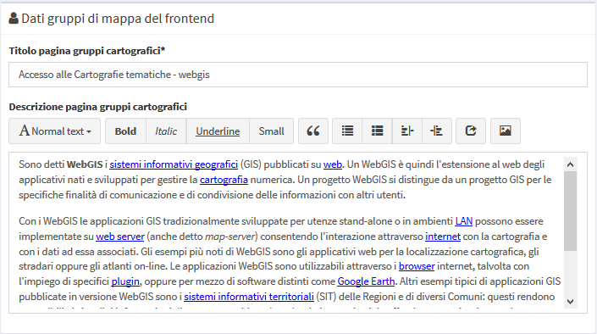

### Dati login frontend

Info che appariranno nella sessione **Accesso/Amministrazione**

**ATTENZIONE:** i contenuti caratterizzati da **\*** sono obbligatori.

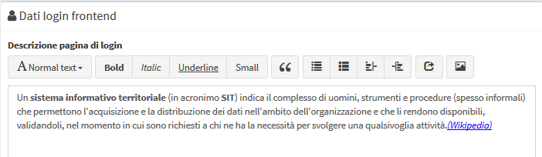

### Dati social media

Link ai canali social che appariranno nella sessione **Cos'è**

**ATTENZIONE:** i contenuti caratterizzati da **\*** sono obbligatori.

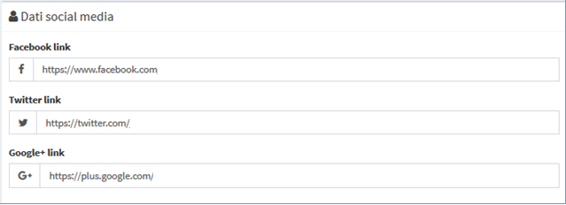

### Map Client data

Titolo che verrà visualizzato come intestazione principale del client cartografico.

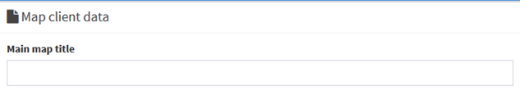

Successivamente alla compilazione dei vari from si clicca sul pulsante Salva per confermare le scelte.



### Organizzazione gerarchica dei servizi WebGis e Tipologie di Utenti

Questo paragrafo permette di comprendere come SIT AV BARI renda possibile gestire in modo strutturato e gerarchico i singoli servizi WebGis.

### Oragnizzazione gerarchica dei Servizi WebGis

L'organizzazione dei contenuti in SIT AV BARI è così strutturata:

* **Macrogruppi** (Es. Amministrazioni Comunali)
  + **Gruppi tematici** (Es. Servizi)
    - **Servizi** **WebGis**

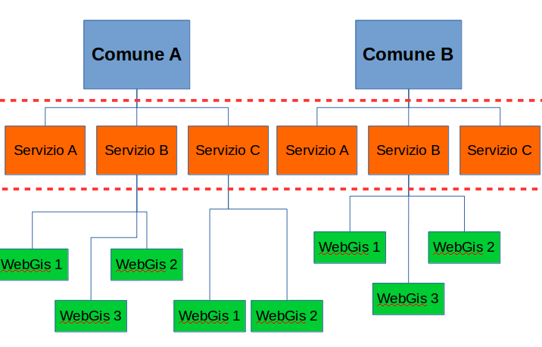

Ad ogni servizio WebGis potranno essere associati singoli **Moduli** con funzionalità specifiche.

## Tipologie di Utenti (Ruoli)

La sessione di gestione utenti permette di creare **Utenti** e **Gruppi** e associarli a ruoli specifici:

* **Admin1:** utente con pieni poteri compresi quelli di amministrazione Django (configurazione di base della suite)
* **Admin2:** utente con pieni poteri nella creazione utenti, creazioni Macrogruppi e Gruppi, pubblicazione servizi WebGis e attivazione singoli moduli funzionalità
* **Editor1:** utente con possibilità di creazione di Gruppi tematici e pubblicazione servizi WebGis, nonché di attivazione di alcune tipologie di Moduli funzionali
* **Editor2**: utente con possibilità pubblicazione servizi WebGis all’interno del Gruppo Tematico di cui è stato definito come proprietario
* **Viewer1**: utente con permesso di accesso in consultazione a servizi WebGis caratterizzati da autenticazione. L’utente può anche utilizzare singoli Moduli funzionali se gli sono stati attribuiti i permessi
* **Viewer2:** disponibile per eventuali ulteriori differenziazioni
* **AnonymusUser:** utente da associare ai servizi WebGis e/o ai Moduli funzionali ad accesso libero

**Rapporto organizzazione gerarchica e Ruoli Utenti**

I **Macrogruppi** sono contenitori tematici dedicati alle singole Amministrazioni al cui interno potranno essere creati gruppi tematici dedicati ai singoli Servizi delle Amministrazioni.

Ogni **Gruppo tematico** accoglierà singoli servizi WebGis.

Accedendo al **portale pubblico** (**sessione Mappe**) si visualizzeranno i singoli **Macrogruppi** (identificati con nomi e loghi delle singole Amministrazioni).

L’accesso al **Macrogruppo** permetterà di visualizzare i gruppi tematici presenti e da questi accedere all'elenco dei singoli servizi **WebGis**.

I **Macrogruppi** possono essere creati dal solo utente **Admin**.

Ad ogni **Macrogruppo** sarà associato un utente Editor di primo livello (**Editor 1**)

L’utente **Editor 1** potrà

* creare **Gruppi tematici** all’interno del suo **Macrogruppo**
* pubblicare **servizi WebGis** all’interno dei propri **Gruppi Tematici**
* attivare alcuni **Moduli specifici** su singoli **servizi WebGis**

L’utente **Admin** e **Editor 1** in fase di pubblicazione di **servizio** **WebGis** potranno assegnarlo ad un Editor di secondo livello (**Editor 2**)

L’**Editor 2** potrà aggiornare i soli **servizi WebGis** a cui è stato associato.

**Nella descrizione dei singoli moduli viene illustrato quali sono le tipologie di utenti che possono:**

* configurare il modulo
* associarlo ai singoli servizi WebGis
* utilizzarlo all’interno del servizio

## SIT AV BARI: Gestione Utenti e Gruppi

Nel menù laterale sinistro è presente la voce ***UTENTI*** con quattro sottovoci:

* **Aggiungi utente**
* **Lista utente**
* **Aggiungi gruppo utenti**
* **Lista gruppi utenti**

### Aggiungi utente

Tramite questo form è possibile inserire nuovi utenti e definirne le caratteristiche.

Si definiscono:

* **Anagrafica:** nome, cognome ed indirizzo mail
* **Dati di accesso:** nome utente e password
* **User backend**
* **ACL/Ruoli**
  + se l'utente ha privilegi di superutente (Admin01 e Admin02)
  + se l'utente ha privilegi di staff: amministrazione profonda dell'applicativo (Admin01)
  + A quale ruolo appartiene l'utente (Editor Level 1 o 2, Viewer Level 1 o 2)
* **Dati utente:**
  + Eventuali Dipartimenti e immagine da associare al profilo

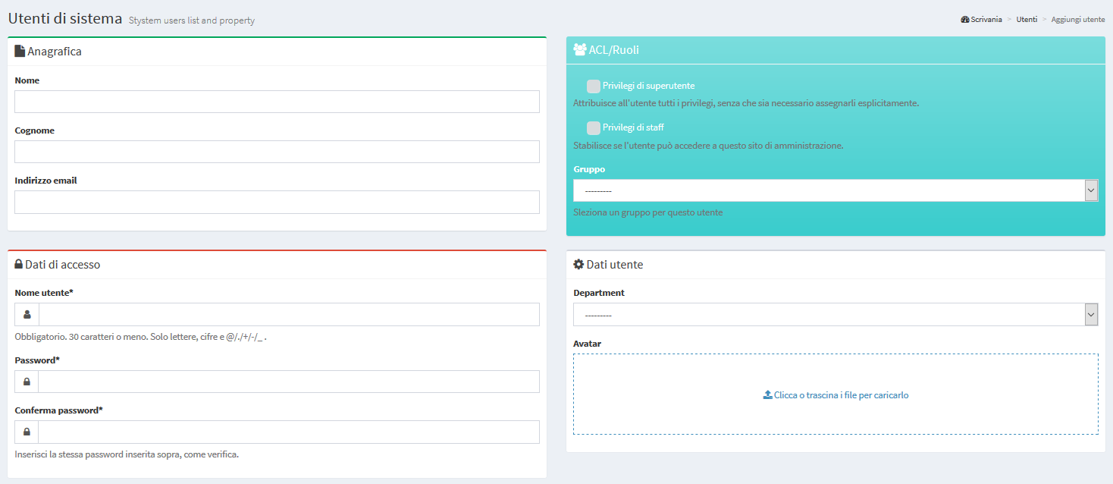

Successivamente alla compilazione dei vari from si clicca sul pulsante Salva per confermare le scelte.



### Lista utenti

Tramite questo form è possibile consultare la lista degli utenti abilitati e le loro caratteristiche: username, tipologia, privilegi di Super utente e/o Staff, E-mail…

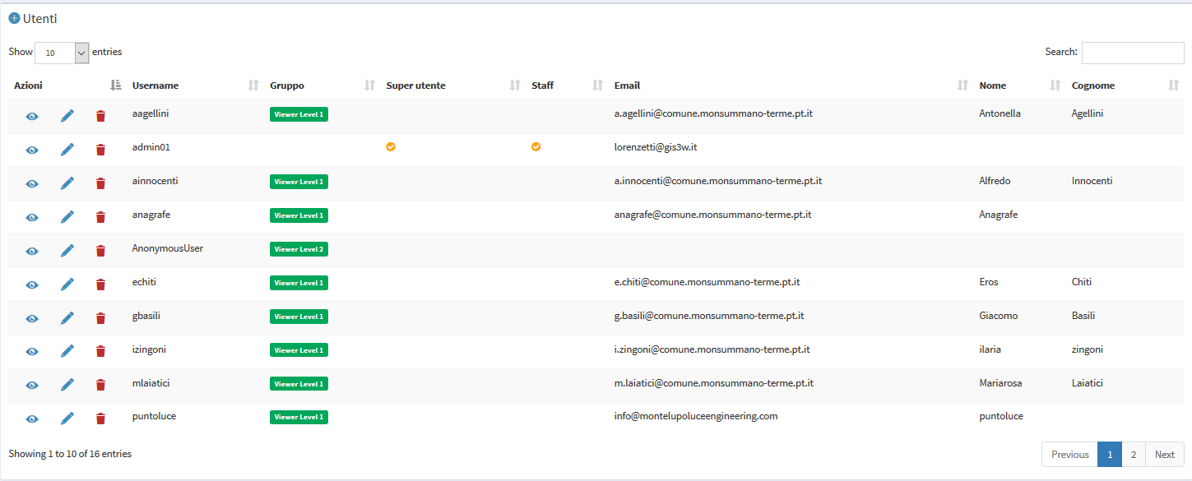

Tramite le icone posto a capo di ciascuna riga è possibile:

*  **Mostra i dettagli:** vedere le caratteristiche dell'utente
*  **Modifica:** per modificare le caratteristiche dell'utente
*  **Cancella:** per eliminare definitivamente un utente

### Aggiungi Gruppo utenti

Tramite questo form è possibile inserire nuovi gruppi di utenti e definirne il ruolo.

Si definiscono:

* **Nome**
* **Ruolo** (Editor o Viewer)

Un utente appartenente ad un gruppo Editor potrà modificare/aggiornare gruppi tematici e progetti di propria competenza, ma non creare utenti.

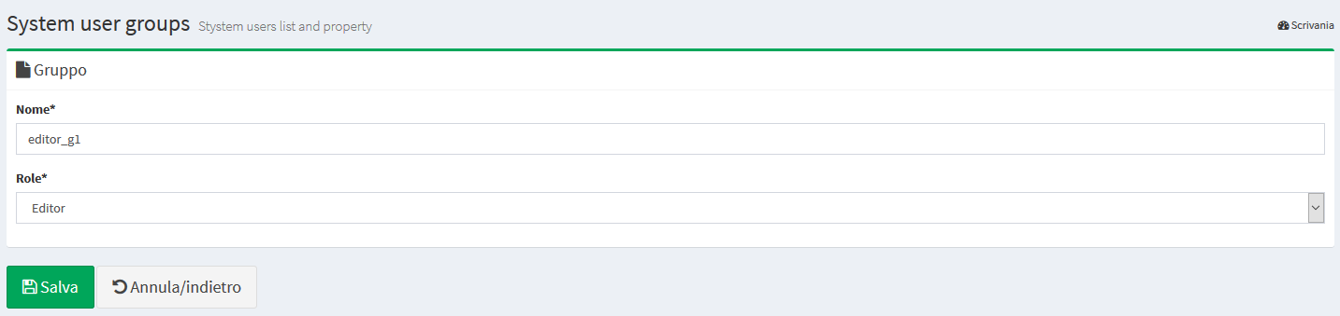

Successivamente alla compilazione del from si clicca sul pulsante **Salva** per confermare le scelte.



### Lista gruppi utenti

Tramite questo form è possibile consultare la lista dei gruppi di utenti abilitati, le loro caratteristiche e i singoli utenti appartenenti al gruppo.

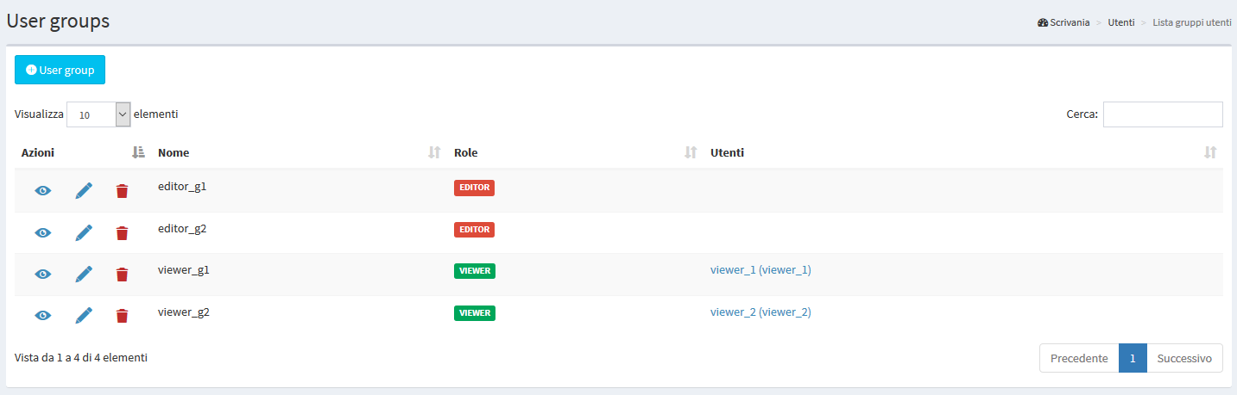

Tramite le icone posto a capo di ciascuna riga è possibile:

*  **Mostra i dettagli:** vedere le caratteristiche del gruppo di utenti
*  **Modifica:** per modificare le caratteristiche del gruppo
*  **Cancella:** per eliminare definitivamente un gruppo

### SIT AV BARI: Macrogruppi cartografici

In questa sezione è possibile visualizzare la lista dei Macrogruppi tematici, gestirli e crearne di nuovi.

Un Macrogruppo nasce per **raccoglie una serie di gruppi tematici appartenenti ad un medesimo Ente** (singolo Comune all'interno di un Unione di Comuni) o più semplicemente per avere contenitori principale che contengono raggruppamenti di secondo livello (Gruppi).

Nel menù laterale sinistro è presente la voce ***MacroGruppi cartografici*** con due sottovoci:

* **Aggiungi MacroGruppo:** per creare un nuovo MacroGruppo tematico
* **Lista MacroGruppi:** per accedere alla lista dei MacroGruppi presenti

### Aggiungi MacroGruppo

Tramite questa voce è possibile creare un nuovo MacroGruppo tematico.

Vediamo in dettaglio le varie sottosessioni del form di creazione del gruppo.

### ACL Utenti

* **Editor users:** si definisce l'utente Editor di I livello che diverrà l'amministratore del gruppo. Tale utente potrà gestire il MacroGruppo creandovi Gruppi tematici, pubblicando progetti e creando Utenti o Gruppi di Utenti associati.

### Dati generali

* **Titolo*:** Titolo descrittivo del MacroGruppo (apparirà nella lista dei MacroGruppi)
* **Usa titolo e logo come intestazione del client:** di default, l'intestazione del client cartografico, per ogni servizio WebGis, è invece costituita da:
  + titolo principale (definibile a livello di gestione dei Dati Generali)
  + logo e titolo associato al Gruppo Tematico
  + titolo del servizio WebGis.
* **Logo img\***: il logo da associare al MacroGruppo nel frontend e, eventualmente, nell'intestazione del client

Successivamente alla compilazione del rom si clicca sul pulsante Salva per confermare le scelte.



## Lista MacroGruppi

Dal menù si accede alla lista dei MacroGruppi presenti.

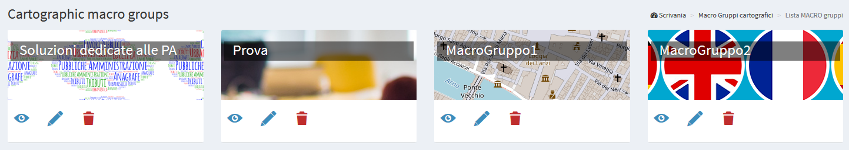

Sono presenti poi una serie di pulsanti per accedere alle funzioni specifiche:

 **Mostra i dettagli** del MacroGruppo

 **Modifica** caratteristiche del MacroGruppo

 **Cancella** MacroGgruppo

**ATTENZIONE:** la rimozione del gruppo MacroGruppo cartografico comporterà:

* la **rimozione di tutti i Gruppi Tematici** in esso contenuti
* la **rimozione di tutti i progetti cartografici** contenuti nei singoli Gruppi
* la **rimozione di tutti i widget** (es. ricerche) che rimarrebbero orfani dopo la rimozione dei progetti cartografici contenuti nel gruppo. Vedi capitolo Widget per maggiori informazioni.

### Ordine di visualizzazione dei MacroGruppi nel FrontEnd

Tramite la funzione di Drag&Drop è possibile definire l'ordine dei MacroGruppi nella lista. Tale ordine si rifletterà nel FronEnd.

## SIT AV BARI: gestione Gruppi Tematici (i differenti Comuni)

In questa sezione è possibile visualizzare la lista dei MacroGruppi e gruppi tematici di cartografie presenti, gestirli e crearne di nuovi.

Un MacroGruppo nasce per **raccoglie una serie di gruppi tematici appartenenti ad un medesimo Ente** (singolo Comune all'interno di un Unione di Comuni) o più semplicemente per avere contenitori principale che contengono raggruppamenti di secondo livello (Gruppi).

Un Gruppo nasce per **raccoglie una serie di progetti cartografici appartenenti ad un medesimo tematismo** (Regolamento Urbanistico, carte turistiche…) e caratterizzati dallo stesso sistema di proiezione.

Da ricordarsi che, in fase di visualizzazione dei servizi WebGis, sarà possibile passare da un progetto cartografico ad un altro, lasciando fissa l'estensione geografica visualizzata, solo tra i progetti contenuti nello stesso gruppo cartografico.

Nel menù laterale sinistro è presente la voce ***Gruppi cartografici*** con quattro sottovoci:

* **Aggiungi gruppo:** per creare un nuovo gruppo tematico
* **Lista gruppi:** per accedere alla lista dei gruppi presenti
* **Aggiungi macrogruppo:** per creare un nuovo macrogruppo tematico
* **Lista macrogruppi:** per accedere alla lista dei macrogruppi presenti

E' possibile accedere alla lista dei gruppi anche cliccando sul tasto “**Mostra**” presenti nel box **Gruppi** sulla **Scrivania**.

### Aggiungi Gruppo

Tramite questa voce è possibile creare un nuovo gruppo tematico.

Creando un gruppo tematico si vanno anche a definire alcune caratteristiche e moduli funzionali che l'interfaccia WebGis mostrerà per tutti i progetti cartografici pubblicati all'interno del gruppo.

I gruppi cartografici vengono utilizzati per gestire le cartografie dei singoli comuni. Ogni comune può avere più gruppi per gestire i dati in maniera organizzata per i diversi dipartimenti (un gruppo per dipartimento)

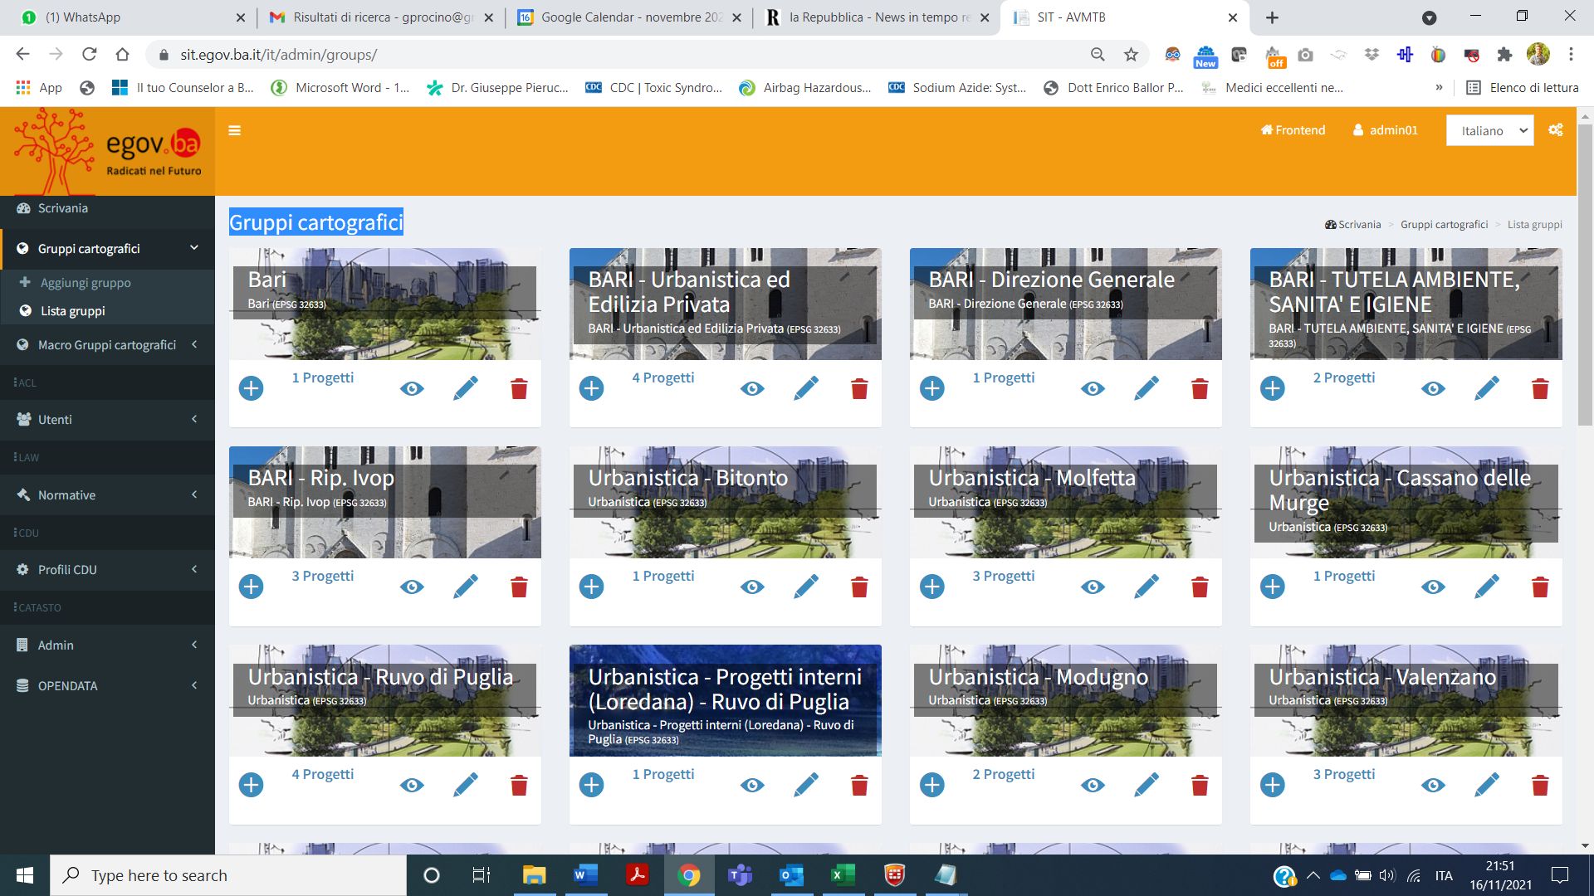

Vediamo in dettaglio le varie sotto-sessioni del form di creazione del gruppo.

### Dati generali

* **Nome*:** nome identificativo del gruppo (apparirà nella lista dei gruppi)
* **Titolo*:** Titolo descrittivo del gruppo (apparirà nella lista dei gruppi)
* **Descrizione:** descrizione libera del gruppo (apparirà accedendo al gruppo)
* **Linguaggio*:** lingua dell'interfaccia

### Logo immagine

* **Header logo img\***: il logo da visualizzare in alto a sinistra dell'interfaccia WebGis
* **Link logo:** un eventuale link da associare al logo

### ACL Utenti

Si gestiscono accessi e poteri di modifica.

* **Utente Editor:** si definisce l'utente (Editor) gestore del Gruppo. Di default il Gruppo Tematico viene assegnato all'utente Editor che lo crea
* **Utenti Viewers:** si definiscono i singoli utenti (Viewers) che hanno le credenziali per visualizzare il contenuto del gruppo. Scegliendo l'utente anonimo (**AnonymusUser**) il gruppo sarà ad accesso libero
* **Editor user groups:** si definiscono i gruppi di utenti (Editor) gestori del Gruppo.
* **Viewer user groups:** si definiscono i gruppi di utenti (Viewer) he hanno le credenziali per visualizzare il contenuto del gruppo.

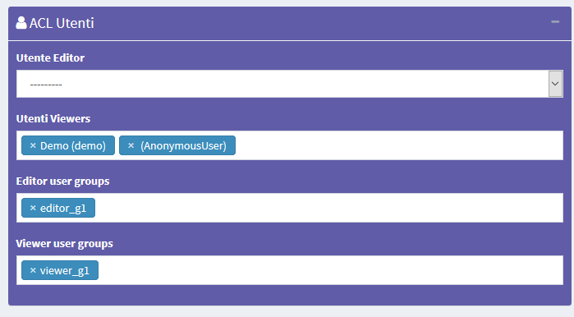

### MacroGruppo

Eventuale definizione del MacroGruppo di appartenenza

### GEO dati

Sistema di proiezione associato al gruppo.

**N.B.** Tutti i progetti caricati nel gruppo dovranno essere associati a questo SRID.

### Layer di base caratteristiche di default della mappa

In questo box è possibile definire:

* **Mapcontrols*:** elenco degli strumenti (pulsanti) disponibili sul client WebGis:
  + **zoomtoextent:** zoom all'estensione iniziale
  + **zoom:** zoom in e zoom out
  + **zoombox:** strumento di zoom basato su disegno di un rettangolo
  + **query:** interrogazione puntuale strati geografici
  + **querybbox:** interrogazione tramite box degli strati (**N.B.** gli strati interrogabili devono essere pubblicati come servizi WFS sul progetto QGIS)
  + **querybypolygon:** sarà possibile interrogare automatica le features di uno o più strati che cadono all'interno di un elemento poligonale di uno strato guida. (Es. cosa c'è dentro una particella catastale?). - **N.B. gli strati interrogabili devono essere pubblicati come servizi WFS sul progetto QGIS**
  + **overview:** presenza di mappa panoramica
  + **scaleline:** presenza della barra di scala
  + **scale:** strumento per la deinizione della scala di visualizzazione
  + **mouseposition:** visualizzazione coordinate posizione del mouse
  + **geolocation:** strumento di geolocalizzazione (utile per consultazione da tablet)
  + **nominatin:** strumenti ricerca indirizzi e toponimi basato su OSM
  + **streetview:** StreetView di Google sulla tua mappa
  + **length:** strumento di misura di tratti lineari
  + **area:** strumento di misura di superfici
  + **addlayers:** strumento per caricare temporaneamente su WebGis strati vettoriali .kml e .shp (zippati)
* **Baselayer:** scelta delle mappe di base disponibili sul client WebGis
* **Background color:** scelta del colore di sfondo delle mappe (bianco di default)

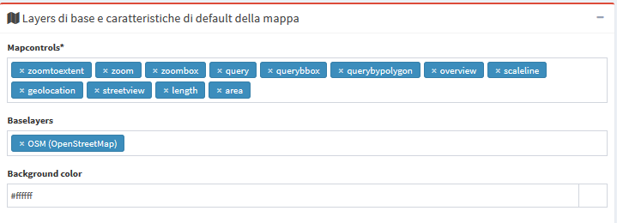

### Copyright

**Termini di utilizzo: d**escrizione dei termini di utilizzo della mappa e di qualsiasi altra info

**Link ai termini:** link al testo

Successivamente alla compilazione dei vari from si clicca sul pulsante Salva per confermare le scelte.



### Lista gruppi

Dal menù si accede alla lista dei gruppi tematici presenti.

Per ogni gruppo sono riportati Titolo e Sottotitolo definiti al momento della creazione.

Sono presenti poi una serie di pulsanti per accedere alle funzioni specifiche:

*  **Aggiungi un nuovo progetto** da pubblicare su servizio WebGis
* Numero e link a progetti pubblicati nel gruppo
*  **Mostra i dettagli** del gruppo
*  **Modifica** caratteristiche del gruppo
*  **Cancella** gruppo

**ATTENZIONE:** la rimozione del gruppo cartografico comporterà:

* la **rimozione di tutti i progetti cartografici** in esso contenuti
* la **rimozione di tutti i widget** (es. ricerche) che rimarrebbero orfani dopo la rimozione dei progetti cartografici contenuti nel gruppo. Vedi capitolo Widget per maggiori informazioni.

E' infine presente un grosso tasto per accedere al form di creazione di un nuovo gruppo.

### Ordine di visualizzazione dei Gruppi nel FrontEnd

Tramite la funzione di Drag&Drop è possibile definire l'ordine dei Gruppi nella lista. Tale ordine si rifletterà all'interno dei MacroGruppi di appartenenza.

**NB:** attualmente nella lista dei Gruppi non è presente al suddivisione nei MacroGruppi di appartenenza ma il fatto che un Gruppo possa essere associato ad un solo MacroGruppo permette comunque di gestire in modo intuitivo quello che sarà l'ordine di visualizzazione.

# SIT AV BARI: gestione progetti cartografici

## Pubblicare un nuovo progetto cartografico QGIS

E' possibile pubblicare nuovi progetti QGIS:

* **dalla lista dei gruppi cartografici**: cliccare sul tasto  posto sotto il box del gruppo cartografico nel quale si vuole, appunto, pubblicare il progetto.
* **dalla lista dei progetti cartografici pubblicati all'interno di un gruppo:** cliccando sulla voce 

Nel form a cui si avrà accesso potremmo definire gli aspetti del progetto in pubblicazione:

### Progetto QGIS

**File QGIS*:** caricare il progetto cartografico di QGIS da pubblicare (file .qgs)

### ACL Utenti

Si gestiscono accessi e poteri di modifica.

* **Utente Editor:** si definisce l'utente (Editor) gestore del servizio WebGis. Di default il servizio viene assegnato all'utente Editor che lo crea
* **Utenti Viewers:** si definiscono i singoli utenti (Viewers) che hanno le credenziali per visualizzare il servizio WebGis. Scegliendo l'utente anonimo (**AnonymusUser**) il gruppo sarà ad accesso libero
* **Editor user groups:** si definiscono i gruppi di utenti (Editor) gestori del servizio.
* **Viewer user groups:** si definiscono i gruppi di utenti (Viewer) he hanno le credenziali per visualizzare il contenuto del servizio.



### Layer Base di Default

In questa sessione si va a definire quale strato di base deve essere attivo all'avvio.

La scelta è limitata alla lista degli strati di base attivati per il gruppo cartografico nel quale si lavora.

E' possibile anche non definire nessun strato di base attivo all'avvio.

### Descrizione

**Descrizione:** Descrizione libera del progetto che apparirà a livello del portale pubblico.

**Thumbnail (Logo):** logoda associare al progetto. Tale immagine sarà visualizzabile:

* nella lista dei progetti presenti all'interno del gruppo cartografico
* nella finestra che compare nell'interfaccia WebGis che permette di passare da un progetto cartografico ad un altro tra quelli appartenenti allo stesso gruppo tematico

**URL alias:** un alias per l’URL del servizio WebGis al fine di predisporre un permalink

### Opzioni e azioni

**Utilizza l’estensione del progetto QGIS come estensione iniziale del servizio WebGis:** l’opzione permette di utilizzare l’estensione geografica visualizzata sul progetto QGIS al momento del salvataggio al posto dell’estensione definità nelle Proprietà del Progetto.

Tale estensione verrà comunque considerata come estensione massima del servizio.

**Scheda TOC attiva all’avvio:** si definisce quale scheda della TOC (Layers, Base Layers o Legenda deve essere attiva all’avvio del servizio WebGis

**Zoom automatico ai risultati di una ricerca:** se attiva, il webgis zoomerà automaticamente all’estensione dei risultati della ricerca realizzata.

**Numero massimo di risultati per query*:** numero massimo dei risultati mostrati in seguito ad interrogazione su mappa, limita il numero dei risultati nei casi di numerose geometrie interrogate

**Tipo di controllo per la query (puntuale, BBOX, per poligono)*:** definisce il tipo di interrogazione WMS (singola o multipla) per le varie tipologie di interrogazione (puntuale, BBOX, per poligono). Si consiglia la modalità *Multipla*.

**ATTENZIONE:** i contenuti caratterizzati da **\*** sono obbligatori.

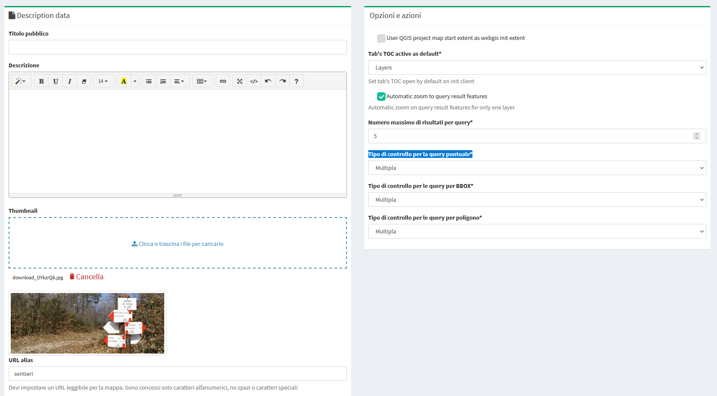

Successivamente alla compilazione dei vari from si clicca sul pulsante Salva per confermare le scelte.



Se l'operazione va a buon fine vedremo apparire il nuovo progetto all'interno della lista dei progetti inclusi nel gruppo tematico in cui si stava lavorando.

### Ordine di visualizzazione dei Progetti nel FrontEnd

I singoli servizi WebGis saranno disposti, all'interno dei Gruppi Tematici di appartenenza, in ordine alfabetico basato sul titolo del servizio.

## Gestire/Aggiornare i progetti pubblicati

La gestione dei progetti cartografici avviene all'interno dei singoli gruppi cartografici.

L'accesso al gruppo cartografico vi permetterà di visualizzare le caratteristiche e i parametri associati al gruppo.

Per accedere alla lista dei progetti si clicca sul link associato al numero di progetti presenti all'interno del gruppo di interesse.

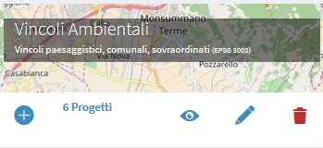

In questa sezione è quindi possibile visualizzare la lista dei progetti cartografici presenti, visualizzarli, gestirli e crearne di nuovi.

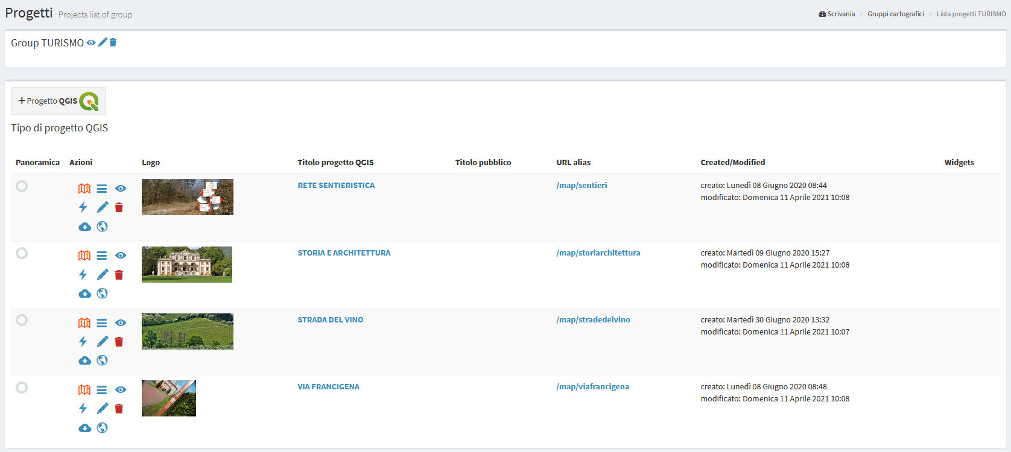

Tramite le singole icone, poste a livello di ogni progetto, è possibile:

*  **Visualizzare su interfaccia WebGis il progetto cartografico:** per verificare la visualizzazione da parte dell'utente
*  **Accedere alla lista degli strati** presenti all'interno del progetto per definire:
  + stato di attivazione all'avvio del progetto
  + eventuali widget (es. ricerche) da associare ai singoli strati
*  **Visualizzare le specifiche del progetto**
* **Test WMS Capabilities:** per verificare il corretto funzionamento del servizio WMS associato al progetto
*  **Aggiornare un progetto cartografico:** aggiornamento del file QGIS e delle altre opzioni correlate al progetto
*  **Rimuovere un progetto cartografico**

**Attenzione:** rimuovendo un progetto si rimuovono anche tutti i widget (es. ricerche) che rimarrebbero orfani dopo la rimozione del progetto

* **Web service available:** per verificare la lista dei servizi OGC associati al servizio e recuperarne i rispettivi link

Nel caso in cui il servizio WebGis sia pubblico (AnonymusUser) allora i servizi OGC collegati saranno ad accesso libero, in caso contrario gli stessi saranno accessibili solo agli utenti che hanno accesso al servizio WebGis.

*  **Download del progetto QGIS** (.qgs)

## Impostazione della mappa panoramica per i servi WebGis

In questa sessione è possibile anche definire quale, tra i progetti cartografici caricati all'interno del gruppo, dovrà essere utilizzato come mappa panoramica.

Per impostare la mappa panoramica è sufficiente spuntare il check box relativo al progetto prescelto nella colonna **“Panoramica”**.

## SIT AV BARI: gestione widget

Una volta pubblicato un progetto cartografico è possibile accedere alla lista degli stati geografici che lo compongono e definire alcuni aspetti, tra cui:

* attivare widget di ricerca o widget relativi ai diversi moduli funzionali (normativa, catasto…)
* attivare l'editing on line

Accanto ad ogni strato sono riportate una serie di icone e checkbox:

* **Etichetta:** alias del layer applicata a livello di progetto QGIS
* **Nome:** nome del layer
* **Tipo:** illustra, tramite icona, il tipo di dato (WMS, PostGis, SpatiaLite, OGR…)
* **WMS esterno:** checkbox presenyte solo per i layer WMS presenti nel progetto; permette di bypassare la gestione WMS da parte di Django, da abilitare per rendere più veloce il rendering del layer e nel caso in cui siano state cambiate alcune proprietà del layer (trasparenza o scala di visibilità)
* **WFS:** una spunta mostra se il layer è pubblicato o meno come servizio WMS
*  **Cache del layer:** permette di attivare gestire la cache del singolo layer a livello del progetto
*  **Editing layer:** mostra se sullo strato è attiva la funzione di editing on line e permette di attivarla e definirla.
  + Attivato l’editing è necessario specificare:
    - Scala di visualizzazione al di sopra del quale l’editing si abilita
    - Utente/i che potranno effettuare l’editing (viewers)
    - Gruppo di utenti che potranno effettuare l’editing (user viewer groups)

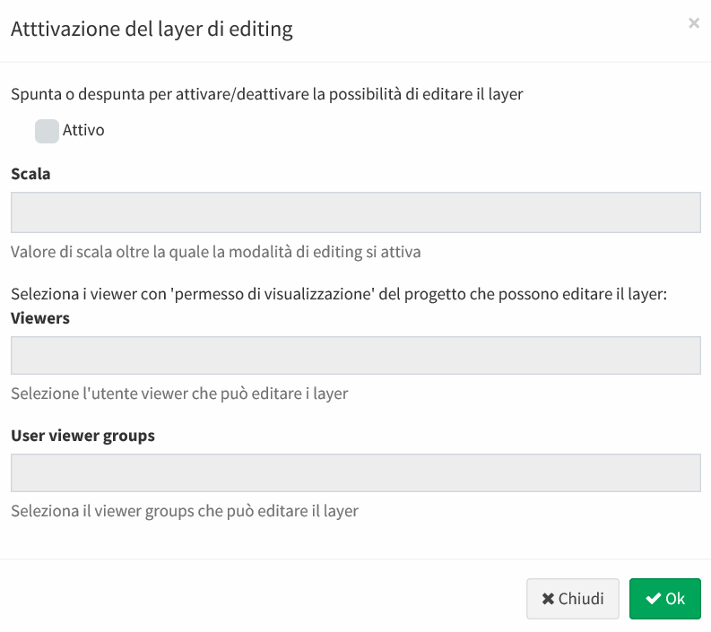

* **Qplotly widgets**: permette di associare al layer grafici interattivi realizzati su QGIS tramite il plugin DataPlotly e salvati come .xml
* **Constraints geografici:** permette di definire vincoli geografici (di visualizzazione ed editing) per gli utenti visualizzatori (escluso l’utente anonimo) associati al progetto. I vincoli sono basati sull’intersezione delle features del layer con le fetaures di un layer poligonale terzo
* **Constraints alfanumerici:** permette di definire vincoli alfanumerici (di visualizzazione ed editing) per gli utenti visualizzatori (escluso l’utente anonimo) associati al progetto. I vincoli sono basati su regole SQL o su espressioni di QGIS.
*  **Lista dei widget:** mostra quanti widget (ricerche o normative) sono associati a tale strato e permette di attivarne di nuovi
* **No legend:** peremette di definire se lo strato deve avere o meno pubblicata la legenda a livello di TOC del WebGis
* Scarica come SHP, GPKG, XLS, CSV: attiva la possibilità di scaricare (lato client) l’intero layer, o i risultati di interrogazioni o ricerche nei vari formati

Riguardo ai widget occorre ricordare che, una volta attivati, saranno disponibili all'interno dell'interfaccia WebGis del progetto su cui si sta operando.

**Una volta creati tali widget saranno disponibili per qualsiasi altro progetto contenenti gli stessi layer.**

**Allo stesso layer possono essere associati contemporaneamente più widget.**

**N.B. - Il collegamento alla normativa sono disponibili solo per i dati vettoriali PostGis e SpatiaLite in seguito all'attivazione dei moduli G3W-Norme.**

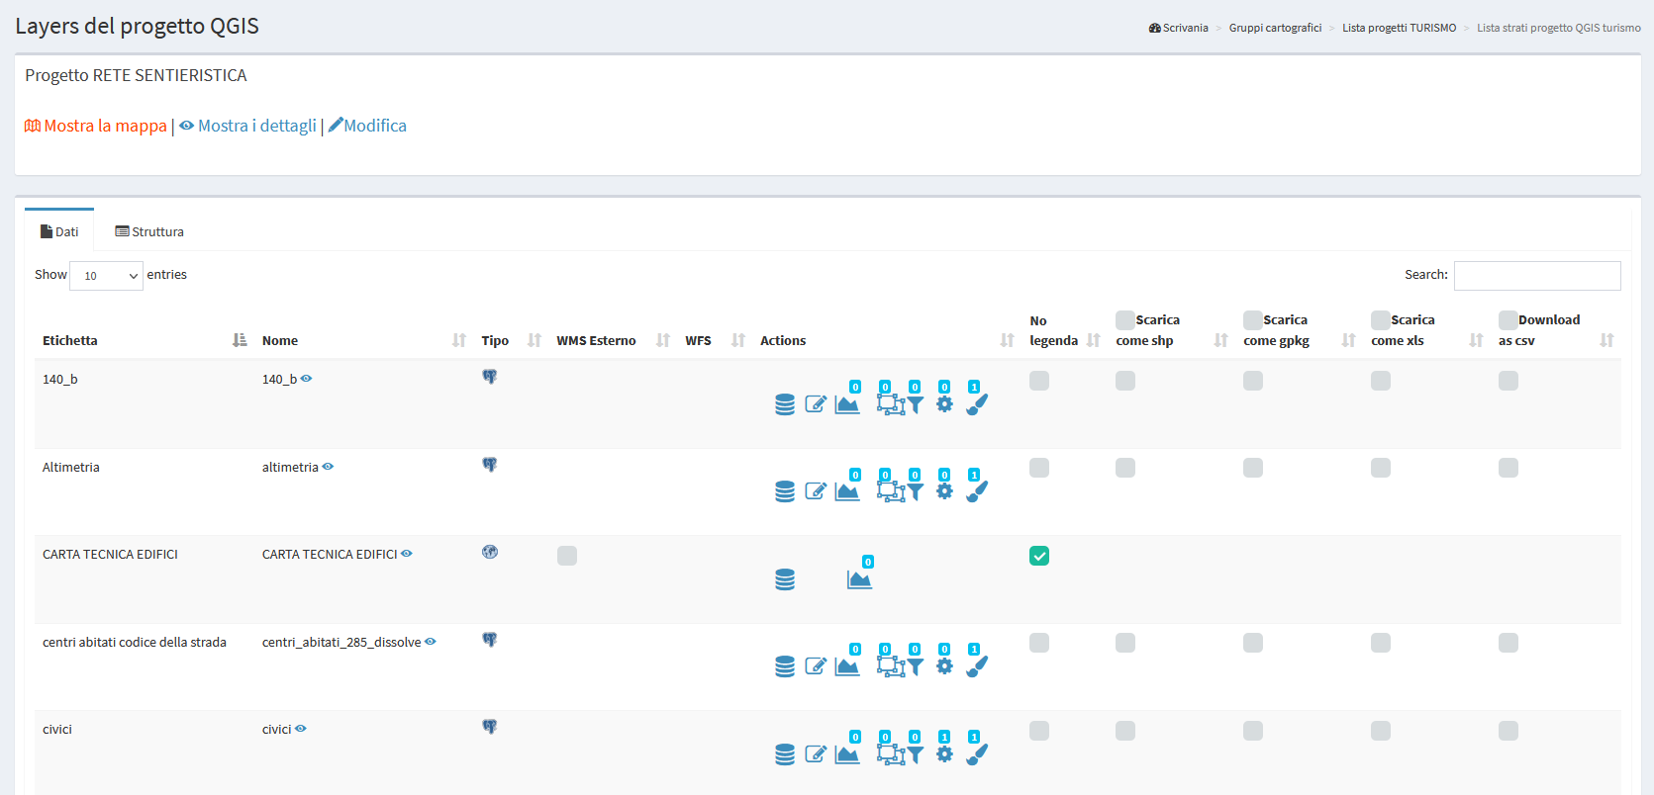

## Impostazione widget di ricerca

Nella lista degli strati presenti all'interno del progetto **si individua lo strato (PostGis o SpatiaLite) su cui creare ed associare il widget** di ricerca e si clicca sull'icona .

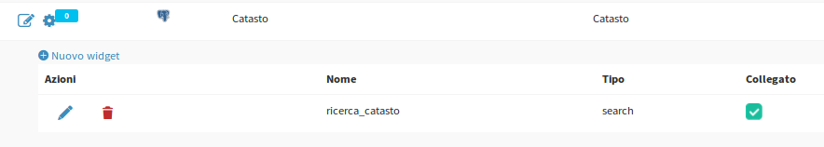

Se presenti, verrà mostrata la lista dei widget attivi sullo strato.

Che potranno essere **modificati,** **eliminati** o **scollegati** utilizzando le apposite icone.

**ATTENZIONE**: **l'eliminazione di una ricerca** la eliminerà da tutti i progetti in cui quella ricerca è attiva.

Per **disattivare una ricerca** da un progetto è sufficiente scollegarla tramite la check-box presente sulla destra.

Se invece si vuol **creare una nuova Ricerca** si clicca sul link **Nuovo widget**.

Nel pop-up che apparirà si sceglierà il **Tipo “Cerca”**.

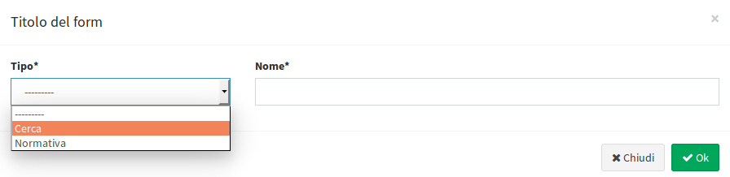

Il widget di ricerca si struttura definendo alcuni aspetti nel relativo form:

* **Tirole del form**
  + **Tipo: “Cerca”**
  + **Nome:** nome che utilizzera SIT AV BARI per registrare la rierca. Tale nome non sarà visibile sul client cartograifco
* **Configurazione generale delle ricerca e risultati**
  + **Titolo ricerca:** titolo che identifica la ricerca che diverrà disponibile nel pannello '**Ricerche**' dell'interfaccia WebGis
* **Impostazioni campo di ricerca**
  + **Campo:** campo su cui realizzare la ricerca
  + **Widget:** metodo di inserimento valore da ricercare
    - InputBox: compilazione manuale
    - SelectBox: valori mostrati tramite menù a tendina
    - AutoCompleteBox: permette la scelta dei valori tramite l’autocomplemento

L’utilizzo dell’opzione SelectBox è sconsigliata nel caso di numerosi valori univoci per il campo in oggetto che potrebbe causare rallentamenti.

L’utilizzo per più campi dell’opzione SelectBox permette di utilizzare l’opzione aggiuntiva *Dipendenza*. Nel caso in cui, per i campi successivi al primo, si imposti tale opzione con riferimento al campo precedente, il form di ricerca filtrerà i valori del secondo campo sulla base del valore scelta del valore effettuato per il primo campo.

* + **Alias:** alias assegnato al campo che comparirà nel form di ricerca
  + **Descrizione:** descrizione assegnata al campo
  + **Operatore comparizione:** operatore di comparazione (**=, <, >, ><, >=, <=, LIKE, ILIKE**) tramite qui verrà realizzata la query di ricerca

Il tasto  permette di aggiungere ulteriori campi per la costruzione della query di ricerca attualmente gestibili tramite l'operatore AND.

Nell'esempio sottostante si mostra la compilazione del form di creazione di un widget di ricerca dedicato ad un layer dei civici basato su *nome via* e *numero civico*.

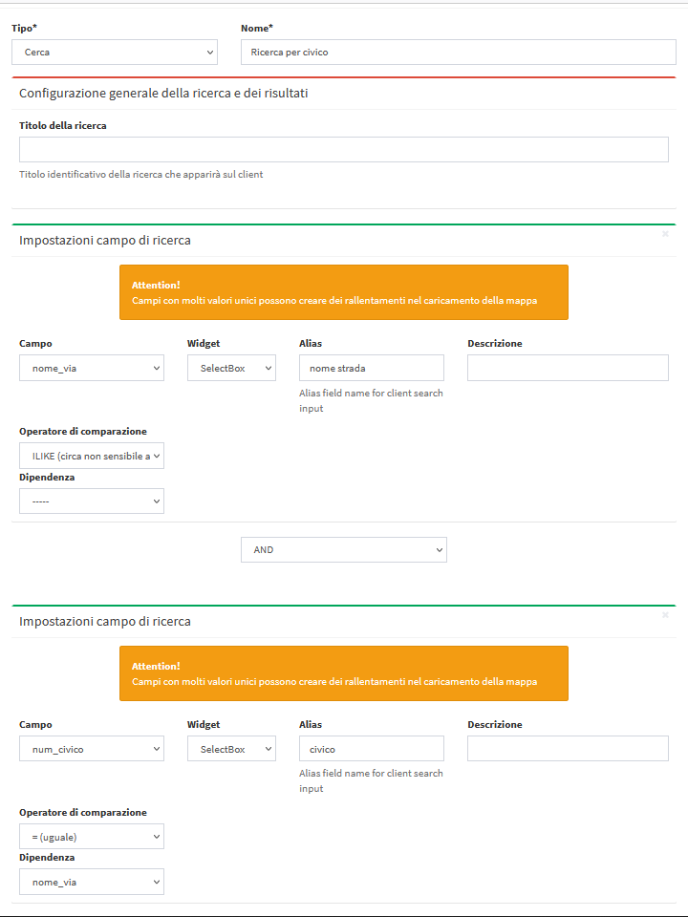

Una volta compilato il form si clicca sul tasto **OK** per salvare le impostazioni.

Salvate le impostazioni il widget realizzato comparirà nella lista dei Widget associati al layer.

Il widget risulterà già “collegato” e quindi disponibile nell'inerfaccia WebGis.

**IMPORTANTE**: il widget di ricerca creato sarà ora disponibile per tutti i progetti in cui lo strato a cui è stato associato sarà presente.

**Questo permetterà di non dover ricreare più volte il widget e di decidere in quale progetti attivare la ricerca e in quali no.**

## SIT AV BARI: gestione collegamenti a file multimediali

SIT AV BARI permette di rendere attivi a livello del servizio WebGis collegamenti o **hyperlink a materiale multimediali** (pdf, immagini, URL...) associato alle singole geometrie di uno o più strati.

Ad esempio è possibile associare:

* pdf relativi, ad esempio, a schede tecniche o a normativa vigente alle diverse zonizzazioni del territorio
* foto
* link a pagine web di approfondimento

Tali elementi multimediali saranno disponibili, a livello WebGis, interrogando le singole geometrie e cliccando sul link che apparirà nel form dei risultati di interrogazione.

Nel caso in cui il contenuto del link sia un immagine verrà mostrata un'anteprima nel form del risultato dell'interrogazione, altrimenti verrà visualizzato un bottone con la scritta **Apri documento**.

**I riferimenti ai file multimediali o agli URL dovranno essere esplicitati in un campo della tabella degli attributi del vettore in oggetto.**

Per gestire questi aspetti occorre differenziare i contenuti multimediali di tipo indirizzi web (URL) dai contenuti multimediali di tipo file (pdf, immagini...).

## Gestione indirizzi web

Il client WebGis è in grado di riconoscere automaticamente URL e indirizzi web.

Per questo sarà sufficiente inserire nel campo dedicato gli indirizzi web **(preceduto da http:// o https://)** da associare alle singole geometrie.

## Gestione file multimediali

Nel caso di file multimediali è possibile operare in due modi in base a dove si vuole situare tali file:

* tramite il gestore di file fisici di SIT AV BARI
* su un server qualsiasi in una sessione FTP

**Gestore di file fisici**

Nella procedura di installazione dell'applicativo SIT AV BARI viene creata sul server una directory *…/SIT AV BARI/media/* che, come abbiamo già descritto, contiene, **a meno di diversa configurazione**, una subdirectory **/dati_geografici** che ospita i dati geografici strutturati su file.

Tale cartella è esposta su web.

All'interno di tale directory è possibile quindi ospitare i file multimediali, anche organizzati in subdirecory.

Nel pannello di Amministrazione l'icona Configurazioni  posta nell'angolo in alto a destra permette di accedere ad un menù che comprende la voce **File Manager**.

Tramite tale strumento è possibile gestire i dati multimediali sul server in modo semplice ed intuitivo.

**NB:** perché i file siano gestiti come file multimediali, e quindi associati ad un bottone per la'pertura degli stessi, occorrerà inserire nel campo dedicato **il percorso relativo che punta ai singoli file multimediali** associati alle singole geometrie del vettore.

Se ad esempio i file multimediali sono organizzati sul server nella directory:

* */var/www/djangoqgis/media/normativa/*

All'interno del campo dedicato al link occorrerà riportare il seguente path:

* *SIT AV BARI_media/normativa/nome_file*

**Si ricorda però che in questo caso non sarà possibile aprire il collegamento nella gestione del progetto cartografico in ambito QGIS se non configurando un apposita Azione.**

**PS:** si ricorda che lo strumento **File Manager** permette di gestire anche la sincronizzazione dei dati geografici (nel caso di utilizzo di file fisici) e la gestione di icone SVG personalizzate. Vedi paragrafi dedicati.

### File multimediali su server FTP

I file situati su server FTP sono direttamente raggiungibili tramite un indirizzo web.

Sfruttando le caratteristiche del viewer sarà quindi sufficiente inserire nel campo dedicato gli indirizzi web **(preceduto da http:// o https://)** da associare alle singole geometrie.

**Questo permetterà di aprire il collegamento anche nella gestione del progetto cartografico in ambito QGIS.**

## Gestione della pagina dei WMS

La pagina <https://sit.egov.ba.it/it/wms/> accessibile dall’homepage mostra gli url WMS dei comuni che hanno messo a disposizione dei cittadini una cartografia contenete il proprio PRG.

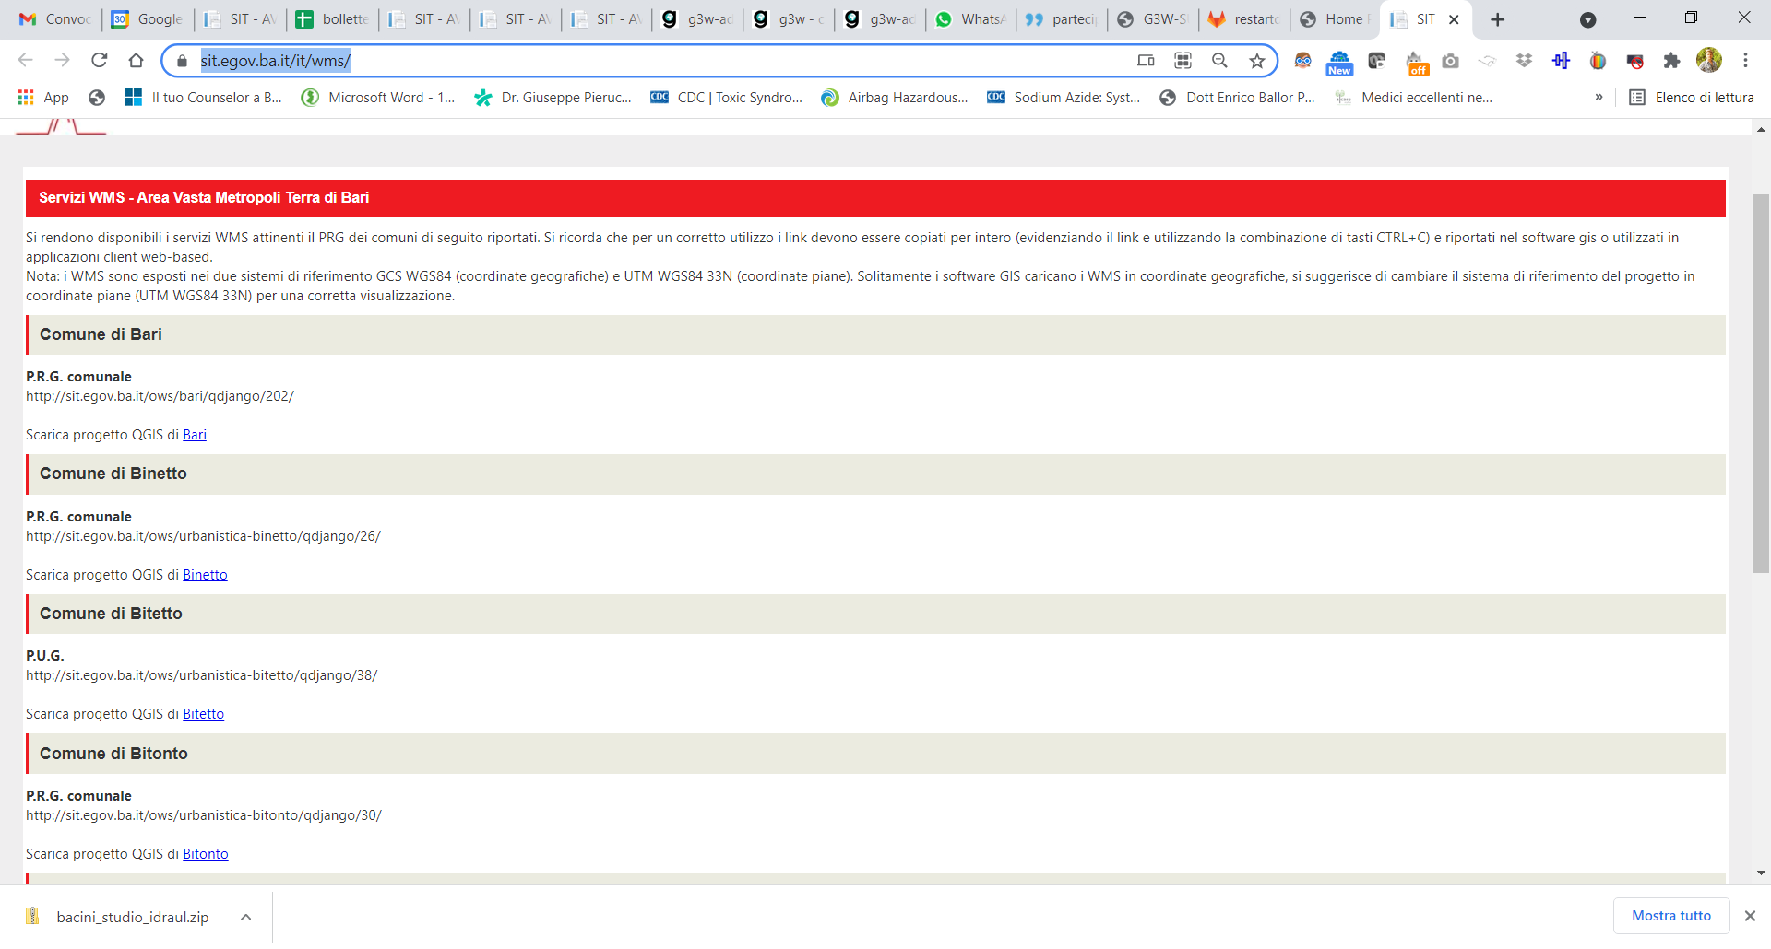

Gli url dei wms dei vari comuni sono aggiornabili dalla pagina presente sul web server al seguente path:

/home/g3w-suite/g3w-admin/g3w-admin/frontend/templates/frontend/wms.html

# Moduli specifici

## Profili CDU/Scheda di pianificazione territoriale

Tramite questo modulo è generare un documento CDU/Scheda di pianificazione territoriale.

Il modulo consente di esporre questa funzionalità su qualsiasi mappa in cui sia presente il dato catastale (particelle terreni).

Cliccando sulla voce “Aggiungi profilo” del backoffice la configurazione avviene in maniera guidata passando per 5 step:

Step1:

* Project: Scelta del progetto
* ACL utenti: Indicazione degli utenti che possono visualizzarlo
* Titolo: Tidolo del CDU (il nome che compare all’utente)
* Descrizione: descrizione del CDU
* File modello ODT (documento relativo al template da utilizzare)
* Results output format: scelta del formato di output Odt, pdf, doc o docx
* Map image: mostrare l’intera mappa o solo la mappa catastale

Step2:

* Layer catasto: scelta del nome del layer in cui sono presenti le particelle
* Againstlayers: scelta dei layer che dovranno essere incrociati con il dato catastale
* Against group layers: agevola la selezione dei layer che dovranno essere incrociati con il dato catastale, selezionando il gruppo

Step3:

* Foglio: selezionare il campo in cui è indicato il foglio catastale
* Numero: selezionare il campo in cui è indicato il numero/particella catastale
* Sezione: selezionare il campo in cui è indicata la sezione catastale
* CDU Alias di confronto: consente per ciascun layer di utilizzare un alias, ossia applicare un nome differente e più esteso.

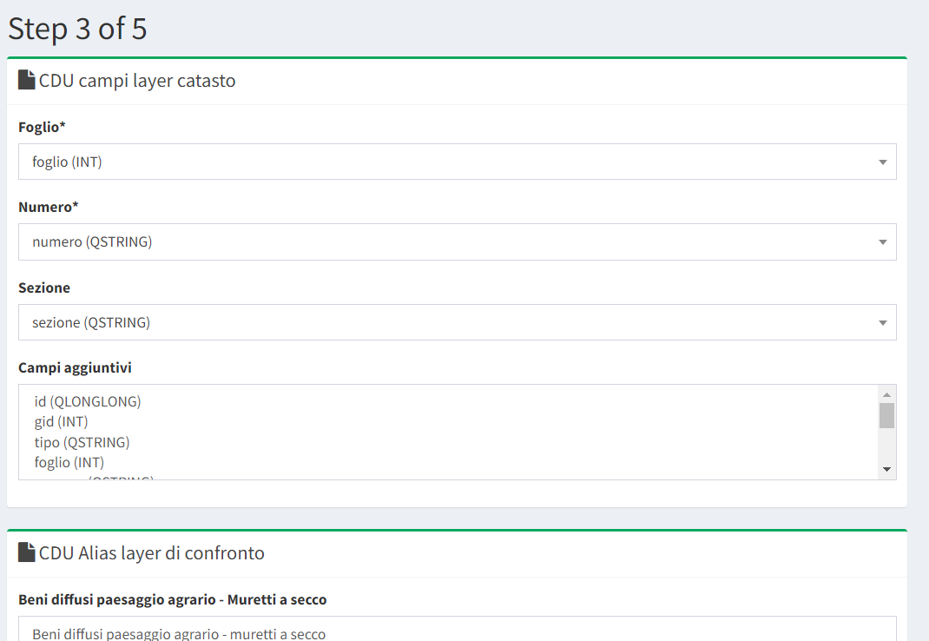

Step4:

* Foglio: indicare il testo che comparirà all’utente per indicare il foglio (es. Foglio o Foglio catastale)
* Numero: indicare il testo che comparirà all’utente per indicare il numero (es. particella o particella catastale)
* Sezione: indicare il testo che comparirà all’utente per indicare la sezione (es. Sezione da indicare A,B,C,D,E,F o G in maiuscolo)
* CDU Campi layer di confronto da mostrare nei risultati: consente per ciascun layer configurato allo step2 (layer da incrociare con il dato catastale) di selezionare eventualmente i campi i cui contenuti dovranno essere presenti nel documento finale (ad esempio per il layer PRG è utile selezionare il campo zona)

Step5:

* Per ciascun campo indicato nello Step 4 è possibile inserire un alias. Ad esempio se il campo ha un nome “zon” è possibile inserire alias “zona” in modo tale che sia più comprensibile nel documento.
* Salva

## Normativa

Tramite questo modulo è possibile gestire la normativa specifica ed associare articoli direttamente alle geometrie di strati vettoriali.

Questo permetterà, lato client cartografico, di interrogare le geometrie del nostro strato vettoriale e visualizzare, sotto forma di PDF, l'elenco degli articoli associati relative ai diversi testi normativi di riferimento.

## Gestione normative

Nel menù laterale sinistro del portale di Amministrazione è presente la voce ***Norrmative*** con due sottovoci:

* **Aggiungi normativa:** per creare un nuovo testo normativo
* **Lista normative:** per accedere alla lista dei testi normativi presenti

E' possibile accedere alla lista dei testi normativi presenti anche cliccando sul tasto “**Normative**” presenti nel box **Normative** sulla **Scrivania**.

## Aggiungi Normativa

Tramite questa voce è possibile creare un nuovo testo normativo.

Creando un gruppo tematico si vanno anche a definire alcune caratteristiche e moduli funzionali che l'interfaccia WebGis mostrerà per tutti i progetti cartografici pubblicati all'interno del gruppo.

Vediamo in dettaglio le varie sottosessioni del form di creazione del gruppo.

## Dati generali

* **Nome normativa*:** nome identificativo del testo normativo
* **Descrizione:** descrizione libera del testo normativo

## ACL Utenti

Se il testo normativo viene creato da un utente Amministratore, in questa sessione sarà possibile definire un Utente Editor per il gruppo.

Se il testo normativo viene creato da un utente Editor di **I livello** il testo normativo viene assegnato direttamente al quell'utente.

Nel box Utenti Viewer sarà possibile anche definire le modalità di visualizzazione del testo normativo:

* scegliendo l'utente anonimo (**AnonymusUser**) il testo normativo sarà ad accesso libero
* se si vuole che il testo normativo sia ad accesso riservato si vanno ad inserire gli utenti Viewer che possono accedervi

### Dati generali

In questa sessione è possibile definire l'intervallo di validità di un testo.

Se non si conosce la data di fine validità definire una data futura remota.

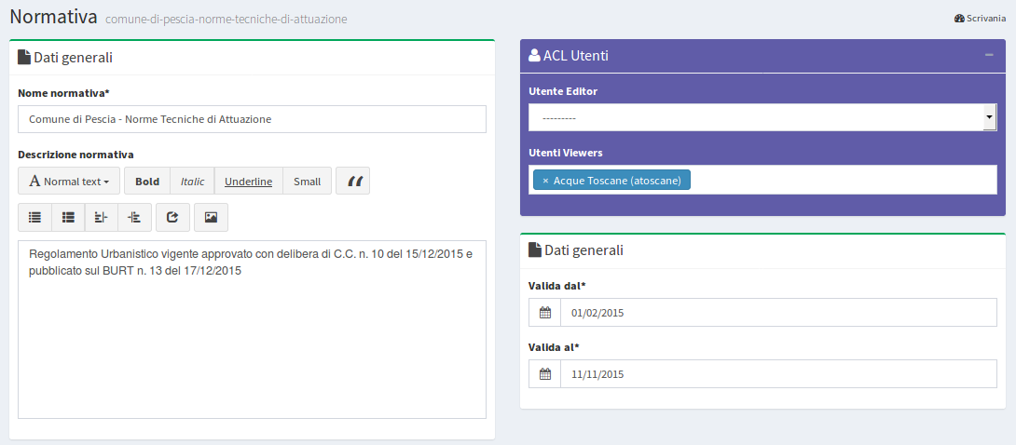

Successivamente alla compilazione dei vari from si clicca sul pulsante **Salva** per confermare le scelte.



## Lista normative

Dal menù si accede alla lista dei testi normativi presenti al fine di editare i singoli articoli del testo.

Per ogni testo normativo sono riportati **Titolo** e **Intervallo di validità** definiti al momento della creazione.

Sono presenti poi una serie di pulsanti per accedere alle funzioni specifiche:

*  **Aggiungi un nuovo articolo**

Numero e link agli articoli del testo

 **Mostra i dettagli** del testo normativo

 **Modifica** caratteristiche del testo normativo

 **Nuova variante:** per creare una variante a partire da un testo normativo esistente

 **Cancella** testo normativo

**ATTENZIONE:** la rimozione del testo normativo comporterà:

* la **rimozione di tutti gli articoli** in esso contenuti
* la **rimozione di tutti i** collegamenti alla normativa relativamente a tutti i progetti WebGis in cui si faceva riferimento a tale testo

E' infine presente un grosso tasto **+** per accedere al form di creazione di un nuovo testo normativo.

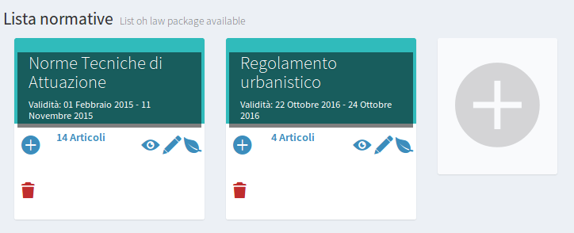

## Definire gli articoli del testo

Per accedere alla lista degli articoli registrati all'interno di un testo cliccare sul link che riporta il numero degli articoli presenti, posto all'interno del box relativo al testo di interesse.

In questa sezione è quindi possibile visualizzare la lista degli articoli associati al testo, visualizzarli, gestirli e crearne di nuovi.

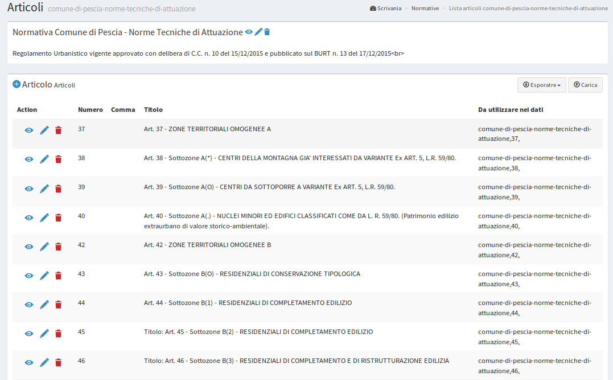

Tramite le singole icone, poste a livello di ogni articolo, è possibile:

*  **Visualizzare i dettagli:** ovvero consultare in sola lettura il contentuo dell'articolo
*  **Modifica un articolo:**
*  **Rimuovere l'articolo**

Per ogni articolo è poi riportato:

* numero
* comma (eventuale)
* titolo
* testo da riportare nel campo (predefinito per il collegamento) della tabella del vettoriale che vogliamo collegare alla normativa in essere

Nel form a cui si avrà accesso potremmo definire gli aspetti del progetto in pubblicazione:

## Creare un nuovo articolo

Per creare un nuovo articolo si clicchi sul tasto , posto in testa alla lista degli articoli.

Il form permetterà di definire i vari aspetti:

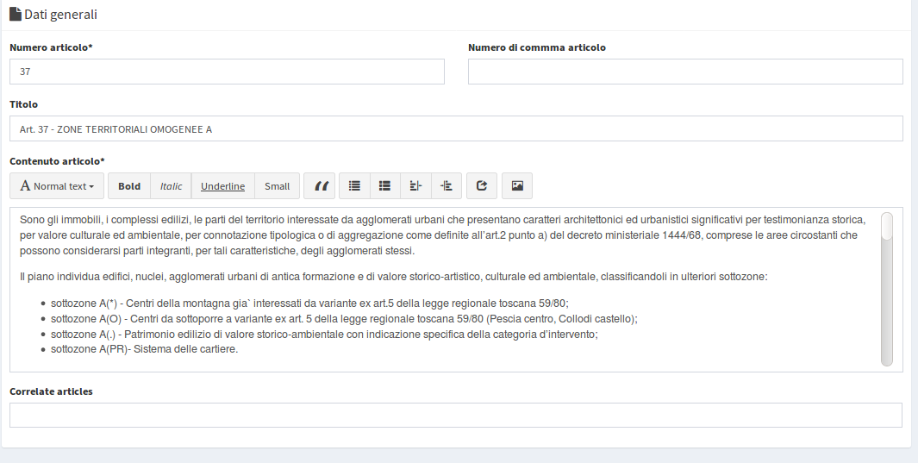

## Creazione variante di un testo normativo

E' possibile, facilmente, creare una variante normativa a partire da un testo normativo già presente.

Dalla lista de testi normativi si clicca sull'icona **“Nuova variante”**  posta nel box del testo normativo di riferimento.

Il popo-up ci chiederà di specificare il nome del nuovo testo ed il periodo di validità ad esso associato.

**N.B:** eventualmente occorrerà modificare manualmente la data di fine validità del testo normativa da qui la variante appena creata deriva.

## Collegamento strato vettoriale a testo normativa

Successivamente alla creazione del testo normativo si dovrà attivare il collegamento trale geometrie di uno o più strati geografici vettoriali e gli articoli del testo creato.

Per farlo occorre creare un nuovo campo testo (nome a piacere) nella tabella del dato vettoriale ed associare ad ogni geometria una stringa così strutturata:

**nome testo normativo,numero articolo,numero comma|**

Ad esempio, nel caso in cui volessimo collegare una geometria agli articoli 4, 5 (comma 2) e 6 (comma3) del testo nominato “NTA”, nel campo sopraindicato occorrerà scrivere:

**NTA,4,|NTA,5,2|NTA,6,4**

Come riportato a titolo di esempio, anche nella lista degli articoli del testo normativo.

## Attivazione widget Normativa

Nella lista degli strati presenti all'interno del progetto **si individua lo strato precedentemente rielaborato** e si clicca sull'icona .

Per creare il widget di collegamento alla normativa si clicca sul link **Nuovo widget**.

Nel pop-up che apparirà si sceglierà il **Tipo “Normativa”**.



Il widget per la normativa si struttura definendo alcuni aspetti nel relativo form:

* **Titolo del form**
  + **Tipo: “Normativa”**
  + **Nome:** nome che utilizzerà SIT AV BARI per registrare il widget. Tale nome non sarà visibile sul client cartograifco
* **Selezione campo contenente riferimento normativa**
  + **Campo:** campo del vettoriale in cui sono riportati i riferimenti a norma ed articoli
  + **Delimiter:** delimitatore utilizzato per separare gli articoli (virgola usata di default)
  + **Law:** testo normativo di riferimento

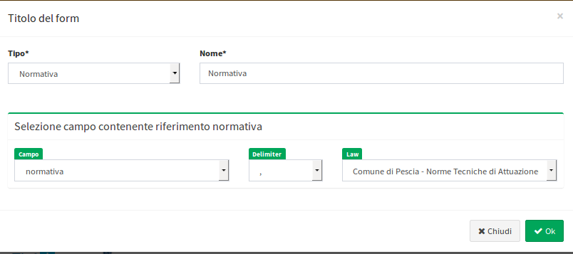

Una volta compilato il form si clicca sul tasto **OK** per salvare le impostazioni.

Salvate le impostazioni il widget realizzato comparirà nella lista dei Widget associati al layer.

Il widget risulterà già “collegato” e quindi disponibile nell'inerfaccia WebGis.

**IMPORTANTE**: il widget creato sarà ora disponibile per tutti i progetti in cui lo strato a cui è stato associato sarà presente.

**Questo permetterà di non dover ricreare più volte il widget e di decidere in quale progetti attivare questo collegamento alla normativa e in quali no.**

## Censuario Catastale

Il modulo permette di collegare alla cartografia catastale il censuario derivanti dall’Agenzia delle Entrate e scaricabile dalle PA dal Portale Dei Comuni di AdE

<https://www.agenziaentrate.gov.it/wps/content/Nsilib/Nsi/Schede/FabbricatiTerreni/Portale+per+i+Comuni/Scheda+Info+portale+dei+comuni/?page=schedefabbricatieterreni>

### Fase 1 – Caricamento cartografia catastale

Il modulo necessita di una cartografia catastale gestita su **GeoDB PostGis**, con il nome della tabella uguale a **“catasto”.** Nel caso si più comuni la cartografia catstale dei diversi comuni dovrà essere inserita nel DB/schema dedicato al Comune relativo.

Il layer deve presentare le seguenti caratteristiche:, così definita:

* unico o più layer vettoriali poligonale riportante le particelle relative a tutto il dato catastale oppure ad una o tutte le singole tipologie di area: terreni, fabbricati, acqua, strade
* layer nel sistema di proiezione del progetto
* una tabella degli attributi così strutturata

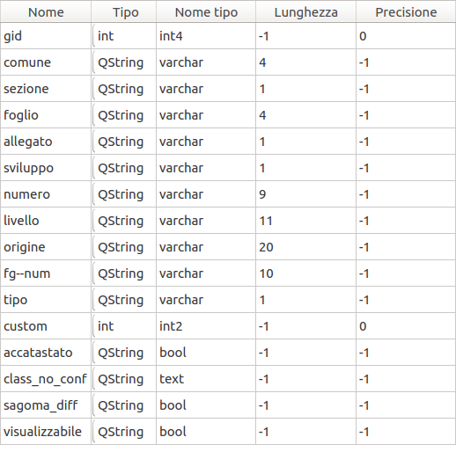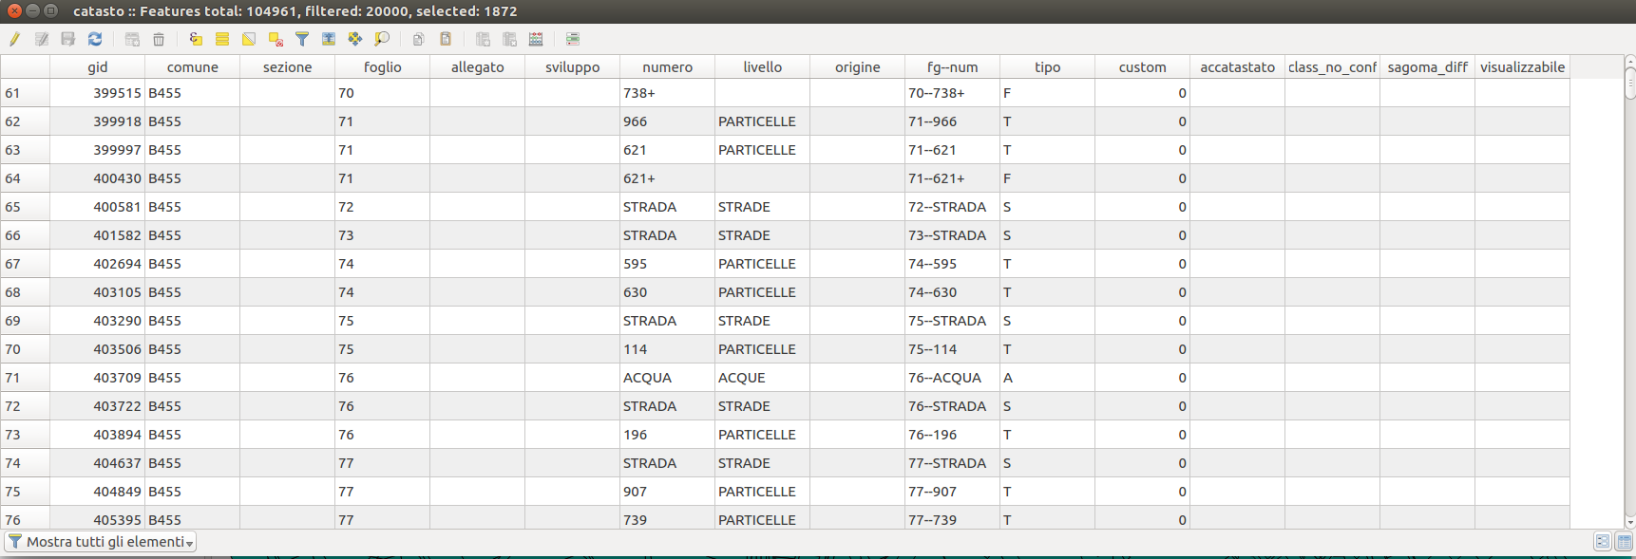

Dall’esempio in figura si evince che i soli campi obbligatori risultano essere:

* gid: identificativo univoco o chiave primaria
* comune: nome del comune
* sezione: numero sezione
* foglio: numero foglio
* numero: numero particella
* fg-num: concatenazione “foglio”-”numero”
* tipo: tipo particella (T, F, S, A)
* custom: valore 0 di default

### Fase 2 – Caricamento censuario catastale

Il modulo permette di caricare su DB interno a SIT AV BARI i dati del censuario catastale che saranno poi visualizzati in seguito ad interrogazione della cartografia catastale.

Tali dati sono scaricabili, gratuitamente dalle PA, dal Portale dell’Agenzia delle Entrate.

<https://www.agenziaentrate.gov.it/wps/content/Nsilib/Nsi/Schede/FabbricatiTerreni/Portale+per+i+Comuni/Scheda+Info+portale+dei+comuni/?page=schedefabbricatieterreni>

I dati scaricabili dall’Agenzia delle Entrate sono i seguenti:

* censuario terreni: attualità
* censuario terreni: aggiornamenti
* censuario fabbricati: attualità
* censuario fabbricati: aggiornamenti
* DocFA

Tali dati dovranno essere caricati in SIT AV BARI utilizzando il pannello di Amministrazione nella sezione **CATASTO**.

Il modulo riporta i seguenti menù:

* Report: breve reportistica sulla configurazione e i dati associati al modulo
* Configurazioni: attivazione modulo sui singoli progetti pubblicati
* Carica Censuario: caricamenti dati censuario

### Configurazioni

L’accesso al menù Configurazioni riporta l’elenco dei progetti in cui risulta attivato il modulo CATASTO mostrando anche l’elenco degli utenti o gruppi di utenti che hanno i privilegi di utilizzare tale modulo.

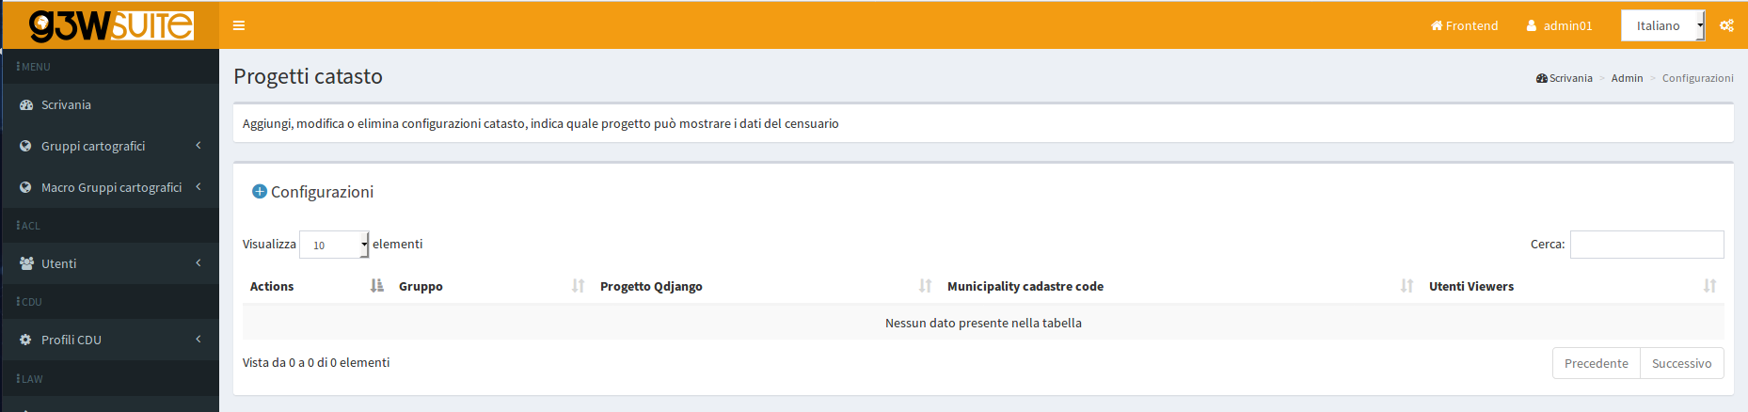

Cliccando sul tasto blu “**+** Configurazioni “ è possibile attivare il modulo su un ulteriore progetto definendo:

* codice catastale del comune
* progetto a cui associare il modulo
* credenziali di accesso e editing

Il censuario sarà associato a tutti i layer, la cui tabella originaria corrisponda a quella del dato catastale, presenti nel progetto.

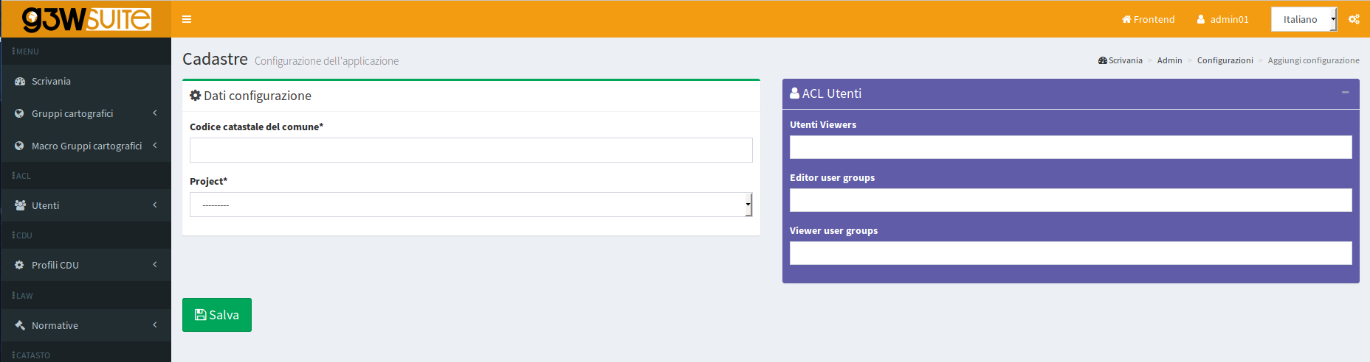

### Carica Censuario

Accedendo a questa voce abbiamo l’elenco delle varie tipologie di dati precedentemente caricati

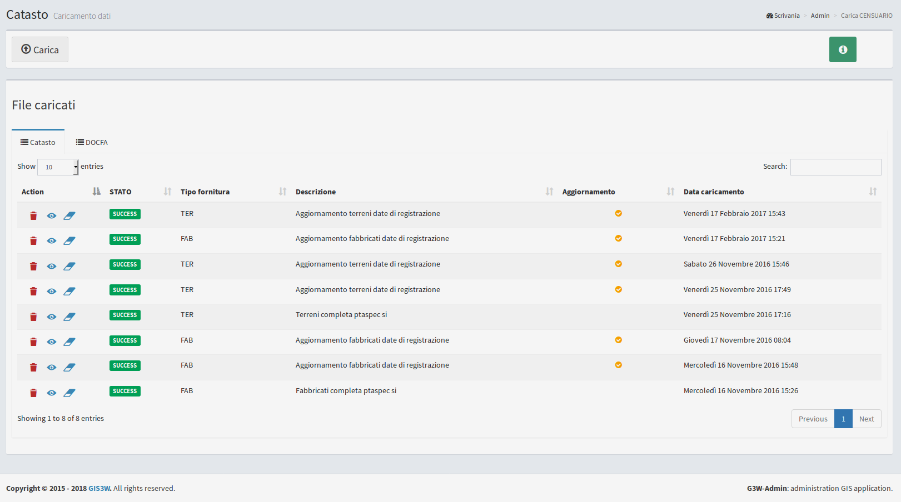Per caricare i dati del censuario si procede cliccando sul tasto “**Carica**” e si sceglie se caricare Censuario o DocFa.

Regole per il Censuario:

* prima si carica l’attualità (sia per terreni che fabbricati) relativa ad una data remoto (es. 01/01/2010)
* poi si caricano gli aggiornamenti (sia per terreni che fabbricati) che vanno dalla data di attualità ad una data successiva
* è possibile caricare diversi aggiornamenti ma tutti devono essere relativi ad un intervallo temporale in cui la data di inizio corrisponde alla data dell’attualità o alla data di fine dell’ultimo aggiornamento

Regole per i DocFa: I DocFa non hanno attualità e aggiornamenti quindi il loro caricamento può essere realizzato indipendentemente dalla data della fornitura.

## Georeferenzazione file CSV

Il modulo (nominato **Geolocalizzazione** e situato sul menù laterale sinistro) permette di georeferenziare file CSV, XLS o XLSX contenti coordinate X,Y, indirizzi o riferimenti a sezioni/fogli/particelle.

Il risultato della georeferenzazione sarà costutito da uno shp riportanto gli oggetti georeferenziati

## Coordinate geografiche

Nel caso si vogliano georeferenziare fogli di calcolo contenenti coordinate X,Y occorre:

* Il separatore di colonna
* Il SRID in cui sono riportate le coordinate all’interno del foglio di calcolo
* caricare il foglio di calcolo
* definire il nome dello shp in output (opzionale)

Il foglio di calcolo deve contenere le coordinate in due campi chiamati, obbligatoriamente, **x** e **y**.

Lo shp risultante sarà costituito da un layer puntuale cui i singoli punti saranno associati alle corrispondenti informazioni presenti nel foglio di calcolo.

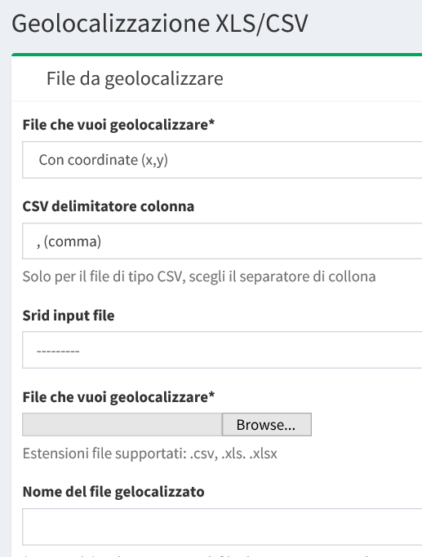

## Indirizzi

Nel caso si vogliano georeferenziare fogli di calcolo contenenti una lista di indirizzi occorre:

* caricare il foglio di calcolo

Il foglio di calcolo deve contenere li seguenti campi:

* *cap (i.e: 56048)*
* *citta (i.e: volterra)*
* *indirizzo (i.e: via primo maggio)*
* *numciv (i.e: 10b)*

L’ordine dei campi non è vincolante.

Lo shp risultante sarà costituito da un layer puntuale cui i singoli punti saranno associati alle corrispondenti informazioni presenti nel foglio di calcolo.

Gli indirizzi vengono generati sulla base dei servizi esposti dal portale opensource openstreetmap.

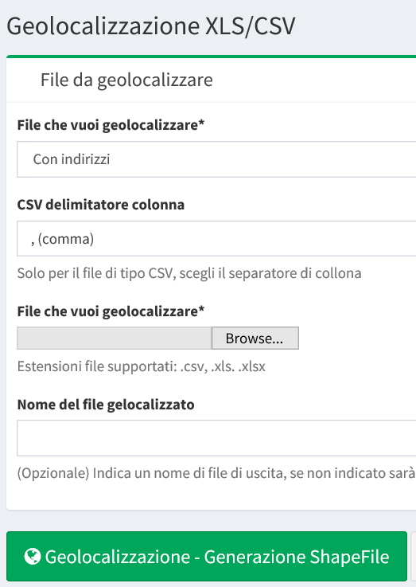

## Particelle catastali

Nel caso si vogliano georeferenziare fogli di calcolo contenenti una lista di particelle catastali occorre:

* definire il codice comunale a cui fanno riferimento le particelle
* caricare il foglio di calcolo
* definire il nome (opzionale) dello shp in output

Il foglio di calcolo deve contenere li seguenti campi:

* *foglio (i.e: 10)*
* *numero (i.e: 110)*
* *sezione (può essere vuota o contenere un solo carattere i.e. A)*
* *tipo (può essere: 'T' o 'F')*

L’ordine dei campi non è vincolante

Lo shp risultante sarà costituito da un layer poligonale contenenti le particelle catastali della lista associate alle informazioni presenti nel foglio di calcolo.

## Metadati

Il tool **Cataloghi** permette di metadatare dati geografici secondo i seguenti standard: RNDT, INSPIRE e DCAT_US. Il modulo permette di creare cataloghi di metadati e pubblicarli tramite il protocollo CSW sul quale sarà possibile realizzare harvesting da parte di applicativi per l’esposizione di metadati, in particolare CKAN e portale [RNDT](https://geodati.gov.it/).

Il modulo permette di creare cataloghi di metadati basati sui contenuti di un Gruppo Cartografico dedicato. All’interno di tale Gruppo Cartografico sarà possibile caricare, per ciascun layer o gruppi di layer da metadatare, un servizio webgis dedicato.

Il sistema di metadatazione provvederà a creare per ogni lyaer presente a livello dei singoli servizi webgis, una scheda di metadati precompilata relativamente agli aspetti geografici del layer (es. Estensione, sistema proiezione, tipo di dato e di geometria associata…).

Automaticamente verranno definiti anche i servizi OGC associati e l’eventuale URL per il download del dato.

Gli altri metadati dovranno essere compilati manualmente dall’operatore tramite apposito form dedicato.

Il modulo predisorrà quindi un servizio CSW di metadatazione, i metadati generati saranno consultabili, grazie alla funzionalità di harvesting, sul portale RNDT (in seguito ad accreditamento da parte dell’Ente) o su DMS dedicati, come ad esempio CKAN.

### Creazione del catalogo

Tramite il menù **Aggiungi catalogo** sarà possibile creare cataloghi di metadati.

La creazione di un catalogo di metadati comporta la compilazione del form, di cui si riportano le specifiche relative alle singole sessioni.

**Dati generali**

* Nome del catalogo
* Attivazione/Validazione del catalogo
* Ordine: valore 1
* Livello di applicazione del Catalogo
  + Globale: per tutti i progetti pubblicati (sconsigliato)
  + Group: per tutti i progetti pubblicati all’interno di un Gruppo Cartografico (**consigliato**)
  + Macrogroup: per tutti i progetti pubblicati all’interno dei Gruppi Cartografici presenti all’interno di un MacroGruppo cartografico (sconsigliato)
* Group: scelta del gruppo (opzione 2)
* MacroGruppo: scelta del MacroGruppo (opzione 3)

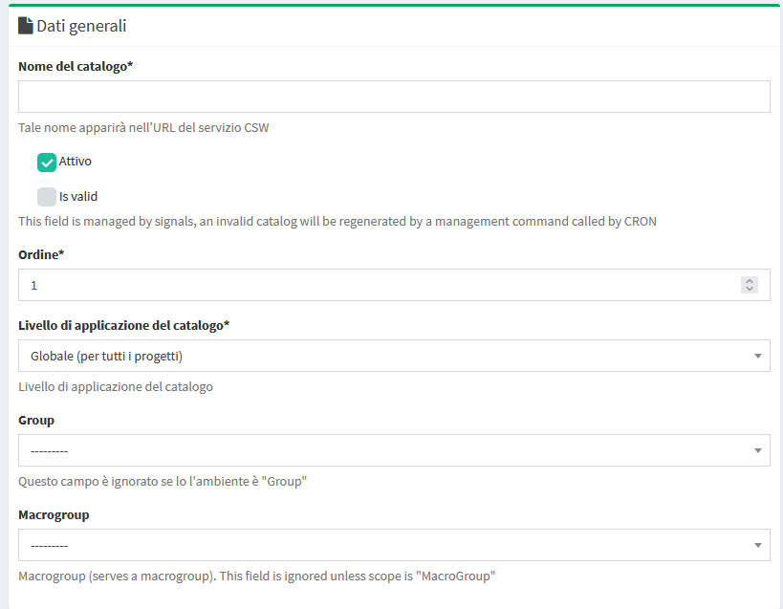

**Fornitore catalogo**

* Nome del provider del catalogo (es. Comune di Bari)
* URL del provider del catalogo (es. [https://www.comune.bari.it](https://www.comune.bari.it/))

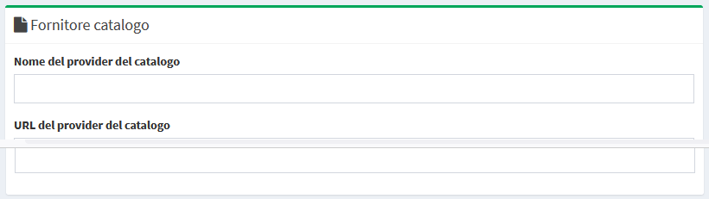

**Informazioni sui metadati**

* Gli identificativi numerici indicati a fianco di ogni sessione e voce fanno riferimenti a quelli riportati nel manuale RNDT per la [compilazione dei metadati sui dati](https://geodati.gov.it/geoportale/images/RNDT_guida_operativa_dati_v2.0_20140725.pdf) v. 2.0 del 25/07/2014; si fa quindi riferimento a tale manuale per la definizione e le regole dei contenuti delle singole voci.

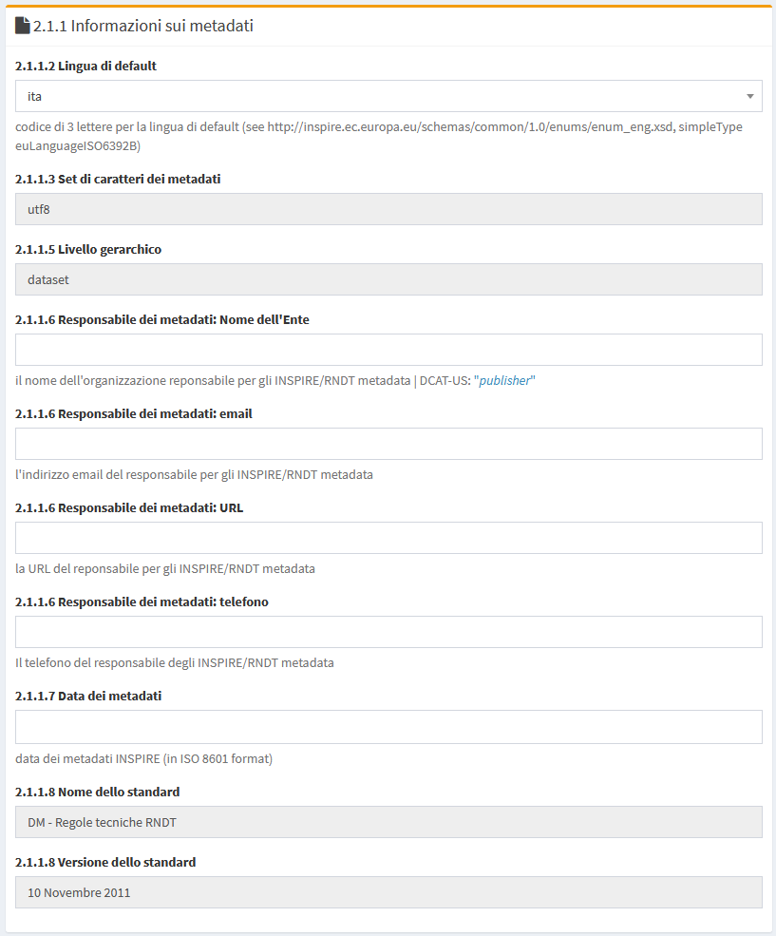

**Specifiche catalogo**

* Titolo identificativo
* Riassunto
* Parole chiave
* Tipologie di parole chiave
* Costi di accesso alla risorsa
* Vincoli di accesso alla risorsa
* Conformità INSPIRE
* Estensione temporale validità
* Estensione geografica

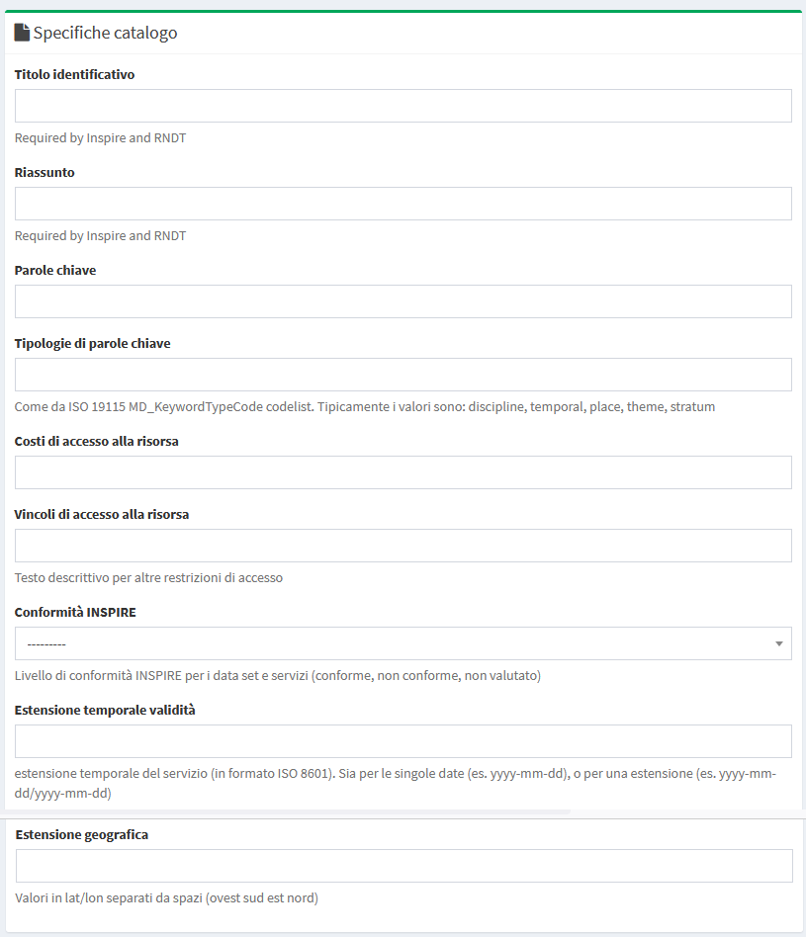

**Contatto catalogo**

* Questa sessione del form dovrà essere compilata con i riferimenti alla persona, individuata all’interno dell’Ente, dedicata a fornire informazioni sul Catalogo Metadati e ad i suoi contenuti

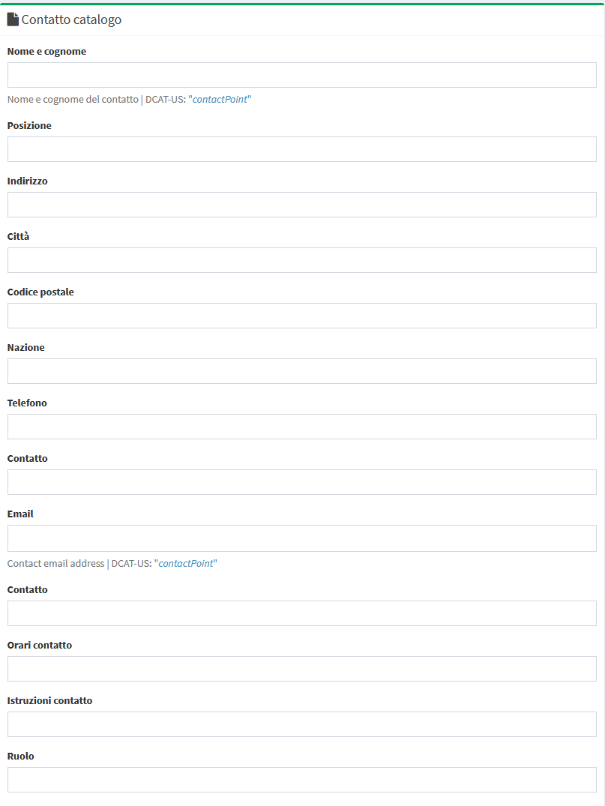

**Specifiche INSPIRE**

* Attivazione estensione INSPIRE: spuntare la checkbox nel caso si vogliano pubblicare i Metadati anche secondo le specifiche INSPIRE
* Lingue INSPIRE supportate:
* INSPIRE GEMET parole chiave:

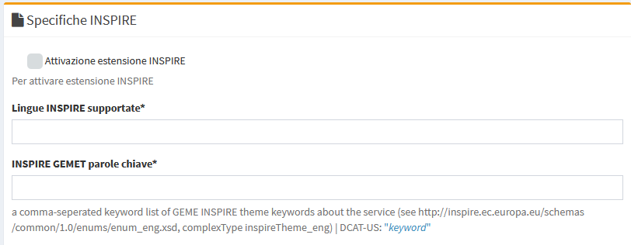

**Specifiche RNDT**

* Attivazione estensione RNDT: spuntare la checkbox nel caso si vogliano pubblicare i Metadati anche secondo le specifiche RNDT
* RNDT codice iPA amministrazione: riportare il codice iPA assegnato da parte di RNDT in seguito ad accreditamento

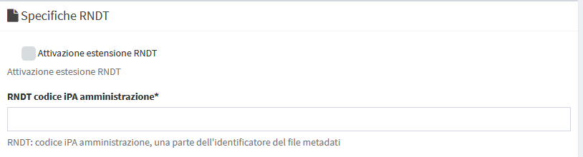

In seguito alla creazione del Catalogo Metadati, lo stesso risulterà visiibile nella sessione Lista Cataloghi – Cataloghi CSW pubblicati.

Il catalogo verrà popolato automaticamente sulla base dei layer presenti nei servizi WebGis presenti nel Gruppo o MacroGruppo cartografico associato al catalogo (vedi inizio del presente capitolo).

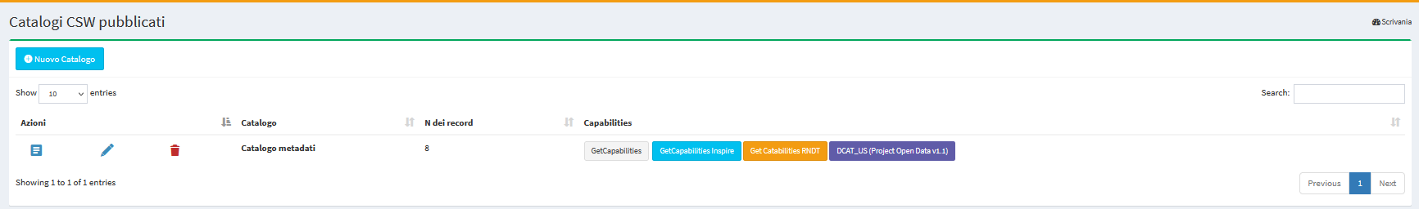

Le informazioni associate al catalogo sono le seguenti:

* *Catalogo:* nome associato al catalogo
* *N dei record*: numero dei layer metadatati presenti all’interno del catalogo
* *GetCapabilities*: URL ufficiale del servizio CSW (da comunicare a RNDT per l’accreditamento o da utilizzare per esporre i metadati su DMS dedicati, come ad esempio CKAN)
* *GetCapabilities INSPIRE:* URL alle Capbilities del servizio esposte secondo le specifiche RNDT
* *GetCapabilities RNDT*: URL alle Capbilities del servizio esposte secondo le specifiche INSPIRE
* *DCAT_US:* URL alle Capbilities del servizio esposte secondo le specifiche DCAT_US

Per accedere alla lista dei layer metadatati e/o da metadatare cliccare sull’icona *Mostra i record*.

### Metadatazione layer

All’interno del catalogo, per ogni layer presente nei servizi WebGis pubblicati nel Gruppo cartografico associato, comparirà un records relativo agli aspetti di metadatazione e i relativi GetCapabilities.

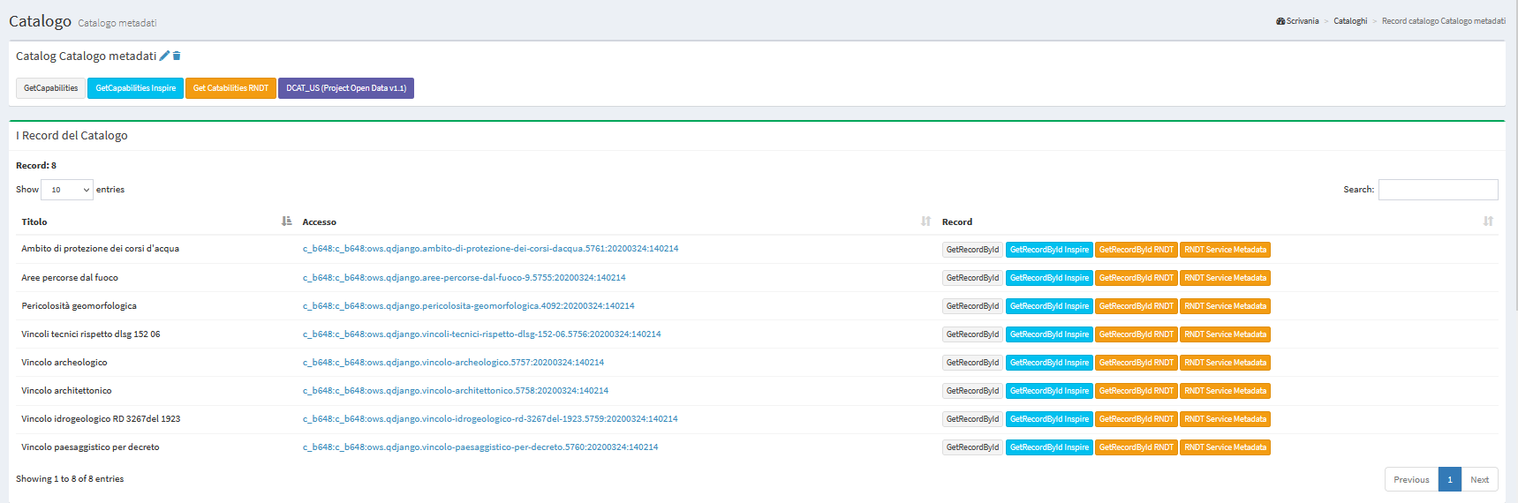

Cliccando sui link associati ai singoli layer e riportati nella colonna *Accesso*, si accederà al form per la compilazione dei metadati del layer. Alcune informazioni saranno precompilate poiché derivate dagli aspetti geografici del layer e dalle impostazioni del progetto QGIS da cui deriva la pubblicazione.

Gli identificativi numerici indicati a fianco di ogni sessione e voce fanno riferimenti a quelli riportati nel manuale RNDT per la [compilazione dei metadati sui dati](https://geodati.gov.it/geoportale/images/RNDT_guida_operativa_dati_v2.0_20140725.pdf) v. 2.0 del 25/07/2014; si fa quindi riferimento a tale manuale per la definizione e le regole dei contenuti delle singole voci.

Per ogni sessione si riporta l’origine dei soli valori precompilati.

**2.1.2 Identificazione dei dati**

* Gli identificativi numerici indicati a fianco di ogni sessione e voce fanno riferimenti a quelli riportati nel manuale RNDT per la [compilazione dei metadati sui dati](https://geodati.gov.it/geoportale/images/RNDT_guida_operativa_dati_v2.0_20140725.pdf) v. 2.0 del 25/07/2014; si fa quindi riferimento a tale manuale per la definizione e le regole dei contenuti delle singole voci.
* Le voci *2.1.2.1 – Titolo* e *2.1.2.8 – Descrizione* sono compilate automaticamente se compilate a livello del corrispondente progetto QGIS nella sessione *Progetto → Proprietà del progetto → QGIS Server: Capabilities del Servizio*

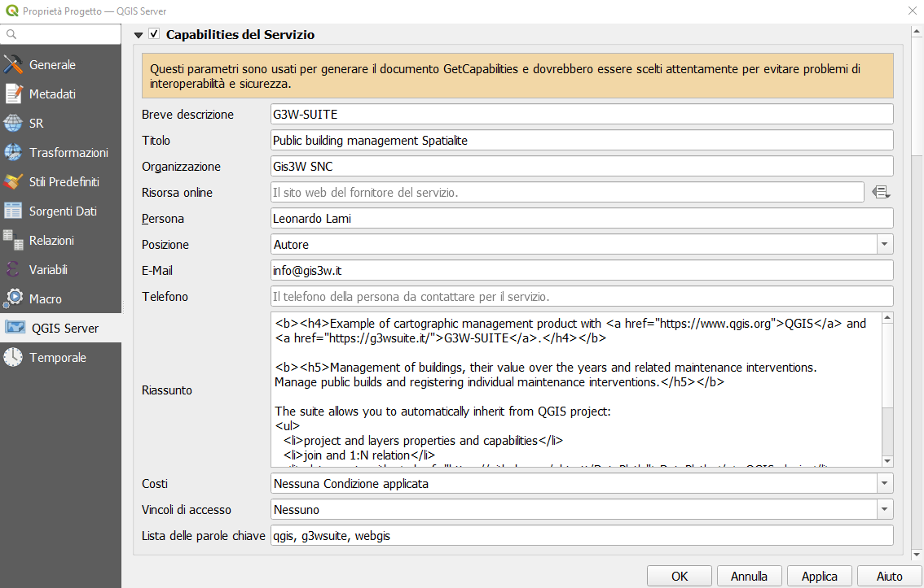

* Nel caso in cui il Responsabile del Dato corrisponda al Responsabile del Catalogo, tutte le voci corrispondenti all’identificativo 2.1.2.4 possono essere lasciate in bianco. Saranno quindi compilate automaticamente con i dati relativi al Responsabile del Catalogo.

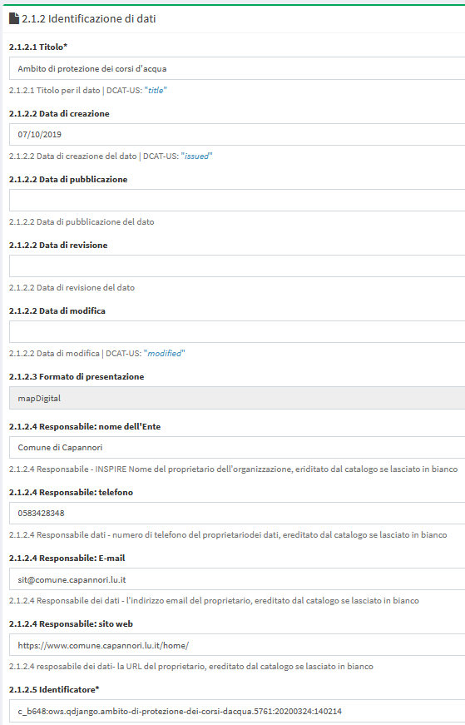 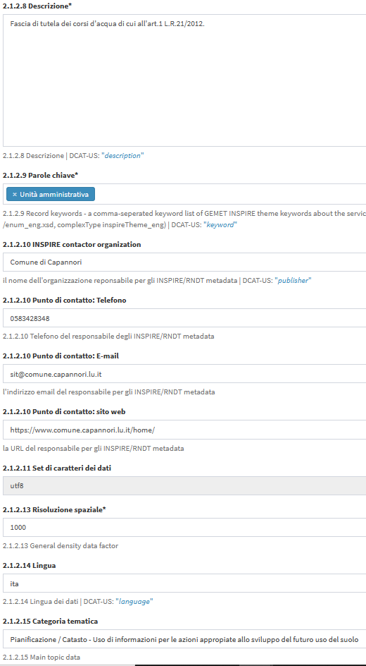

**2.1.3 Vincoli sui dati**

* Gli identificativi numerici indicati a fianco di ogni sessione e voce fanno riferimenti a quelli riportati nel manuale RNDT per la [compilazione dei metadati sui dati](https://geodati.gov.it/geoportale/images/RNDT_guida_operativa_dati_v2.0_20140725.pdf) v. 2.0 del 25/07/2014; si fa quindi riferimento a tale manuale per la definizione e le regole dei contenuti delle singole voci.

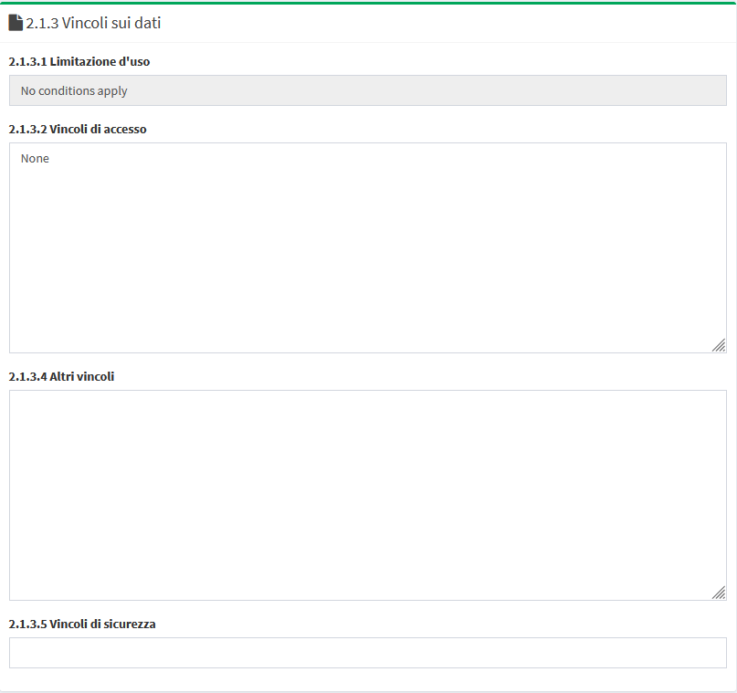

**2.1.4 Estensione dei dati**

* Gli identificativi numerici indicati a fianco di ogni sessione e voce fanno riferimenti a quelli riportati nel manuale RNDT per la [compilazione dei metadati sui dati](https://geodati.gov.it/geoportale/images/RNDT_guida_operativa_dati_v2.0_20140725.pdf) v. 2.0 del 25/07/2014; si fa quindi riferimento a tale manuale per la definizione e le regole dei contenuti delle singole voci.
* La voce *2.1.4.1 – Estensione geografica* è compilata automaticamente dal modulo che ne deriva i valori direttamente dal dato geografico

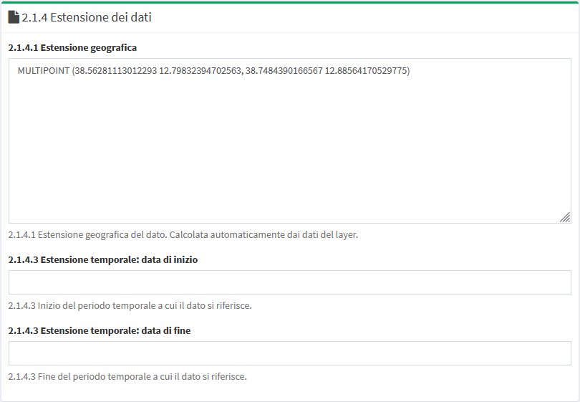

**2.1.5 Qualità dei dati**

* Gli identificativi numerici indicati a fianco di ogni sessione e voce fanno riferimenti a quelli riportati nel manuale RNDT per la [compilazione dei metadati sui dati](https://geodati.gov.it/geoportale/images/RNDT_guida_operativa_dati_v2.0_20140725.pdf) v. 2.0 del 25/07/2014; si fa quindi riferimento a tale manuale per la definizione e le regole dei contenuti delle singole voci.

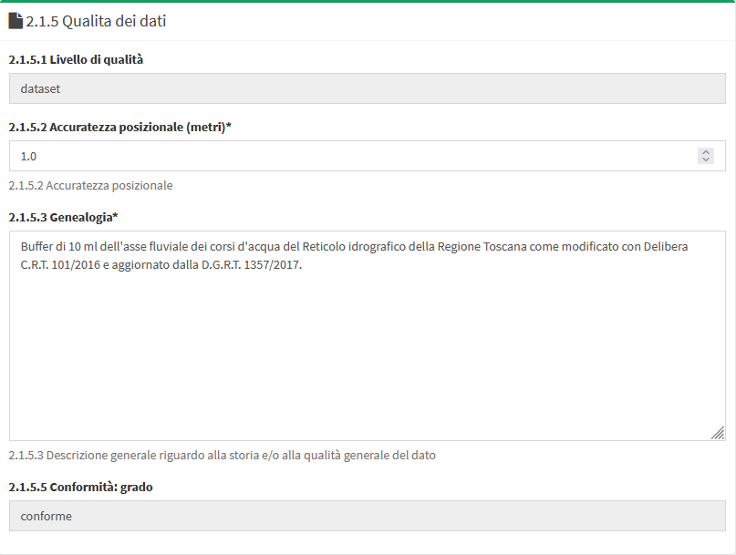

**2.1.6 Sistema di riferimento**

* Gli identificativi numerici indicati a fianco di ogni sessione e voce fanno riferimenti a quelli riportati nel manuale RNDT per la [compilazione dei metadati sui dati](https://geodati.gov.it/geoportale/images/RNDT_guida_operativa_dati_v2.0_20140725.pdf) v. 2.0 del 25/07/2014; si fa quindi riferimento a tale manuale per la definizione e le regole dei contenuti delle singole voci.

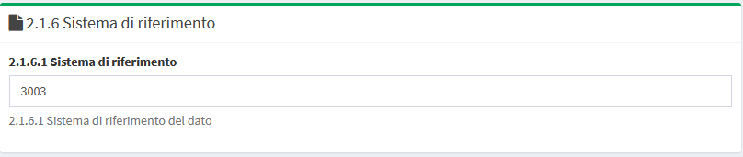

**2.1.7 Distributore**

* Gli identificativi numerici indicati a fianco di ogni sessione e voce fanno riferimenti a quelli riportati nel manuale RNDT per la [compilazione dei metadati sui dati](https://geodati.gov.it/geoportale/images/RNDT_guida_operativa_dati_v2.0_20140725.pdf) v. 2.0 del 25/07/2014; si fa quindi riferimento a tale manuale per la definizione e le regole dei contenuti delle singole voci.
* Nel caso in cui il Distributore del Dato corrisponda al Responsabile del Catalogo, tutte le voci corrispondenti all’identificativo 2.1.7.2 possono essere lasciate in bianco. Saranno quindi compilate automaticamente con i dati relativi al Responsabile del Catalogo.

